

Konsultantske usluge
pODRŠKA UPRAVLJANJU VODNIM RESURSIMA U SLIVU REKE DRINE
Identifikacioni broj projekta 1099991

SRBIJA – OKVIR ZA PRIORITIZACIJU INVESTICIJA
SVESKA 2 – ANEKSI

April, 2017. godine



Konsultantske usluge
pODRŠKA UPRAVLJANJU VODNIM RESURSIMA U SLIVU REKE DRINE
Identifikacioni broj projekta 1099991

SRBIJA – OKVIR ZA PRIORITIZACIJU INVESTICIJA
SVESKA 2 – ANEKSI

April, 2017. godine

Projekat br. A038803
dokument br. 1
verzija B
datum izdavanja April 2017. godine
pripremili JV COWI-Stucky-JCI team kao u Početnim izveštaju
preverili Nadja Zeleznik, REC
odobrili Roar Selmer Solland, COWI
Sadržaj
Strana

Akronimi i skraćenice x
1 Aneks 1 – Dodatna objašenjenja uz spisak promena u slivu reke Drine, poglavlje 3 1-1
1.1 Aneks 1-1: Dodatna objašnjenja uz Okvir za prioritizaciju investicija, odeljak 3-3 Finansiranje i njegov uticaj na prioritete 1-1
1.2 Aneks 1-2: Dodatno objašnjenje uz odeljak 3.12 Okvira za prioritizaciju investicija, Analiza uticaja na životnu sredinu i društvo 1-6
2 Aneks 2 – Dodatna objašnjenja uz poglavlje o razvojnim opcijama za razvoj vodoprivrednih resursa 2-20
2.1 Aneks 2-1: Dodatna objašnjenja uz odeljak 4-4 Okvira za prioritizaciju investicija, Monitoring 2-20
3 Aneks 3 – Dodatna objašnjenja uz poglavlje o razvojnim opcijama za vodne bilanse 3-21
3.1 Aneks 3-1 Dodatna objašnjenja uz odeljak 5-2 Uticaj klimatskih promena na hidrologiju 3-21
3.2 Aneks 5-2 Dodatna objašnjenja uz odeljak 5-3 Modeliranje sistema vodnih resursa 3-42
3.3 Aneks 3-3 Dodatna objašnjenja uz odeljak 5.4 Procena rizika od poplava 3-1
4 Akeks 4 – Dodatna objašnjanja uz odeljak Plan monitoringa 4-6
4.1 Aneks 4-1 Ekonomski troškovi i koristi od scenarija 4-6
4.2 Aneks 4-2 Analiza osetljivosti 4-7
5 Akeks 5 – Komentari i odgovori 5-1

Spisak slika
Strana
Slika 5-1: Dugoročne srednje godišnje i srednje sezonske projekcije (po godišnjim dobima) za analizirane hidrološke stanice u skladu sa CM1 setom klimatskih parametara – 1. deo 3-21
Slika 5-2: Dugoročne srednje godišnje i srednje sezonske projekcije (po godišnjim dobima) za analizirane hidrološke stanice u skladu sa CM1 setom klimatskih parametara – 2. deo 3-22
Slika 5-3: Dugoročne srednje godišnje i srednje sezonske projekcije (po godišnjim dobima) za analizirane hidrološke stanice u skladu sa CM2 setom klimatskih parametara – 1. deo 3-23
Slika 5-4: Dugoročne srednje godišnje i srednje sezonske projekcije (po godišnjim dobima) za analizirane hidrološke stanice u skladu sa CM2 setom klimatskih parametara – 2. deo 3-24
Figure 5-5: Dugoročne srednje godišnje i srednje sezonske projekcije (po godišnjim dobima) za analizirane hidrološke stanice u skladu sa CM3 setom klimatskih parametara – 1. deo 3-25
Slika 5-6: Dugoročne srednje godišnje i srednje sezonske projekcije (po godišnjim dobima) za analizirane hidrološke stanice u skladu sa CM3 setom klimatskih parametara – 2. deo 3-26
Slika 5-7: Dugoročne srednje godišnje i srednje sezonske projekcije (po godišnjim dobima) za analizirane hidrološke stanice u skladu sa CM4 setom klimatskih parametara – 1. deo 3-27
Slika 5-8: Dugoročne srednje godišnje i srednje sezonske projekcije (po godišnjim dobima) za analizirane hidrološke stanice u skladu sa CM4 setom klimatskih parametara – 2. deo 3-28
Slika 5-9: Dugoročne srednje godišnje i srednje sezonske projekcije (po godišnjim dobima) za analizirane hidrološke stanice u skladu sa CM5 setom klimatskih parametara – 1. deo 3-28
Slika 5-10: Dugoročne srednje godišnje i srednje sezonske projekcije (po godišnjim dobima) za analizirane hidrološke stanice u skladu sa CM5 setom klimatskih parametara – 2. deo 3-29
Slika 5-11: Dugoročne srednje godišnje i srednje sezonske projekcije (po godišnjim dobima) za analizirane hidrološke stanice u skladu sa CM6 setom klimatskih parametara – 1. deo 3-30
Slika 5-12: Dugoročne srednje godišnje i srednje sezonske projekcije (po godišnjim dobima) za analizirane hidrološke stanice u skladu sa CM6 setom klimatskih parametara – 2. deo 3-31
Slika 5-13: Dugoročne srednje godišnje i srednje sezonske projekcije (po godišnjim dobima) za analizirane hidrološke stanice u skladu sa CM7 setom klimatskih parametara – 1. Deo 3-32
Slika 5-14: Dugoročne srednje godišnje i srednje sezonske projekcije (po godišnjim dobima) za analizirane hidrološke stanice u skladu sa CM7 setom klimatskih parametara – 2. deo 3-32
Slika 5-15: Dugoročne srednje godišnje i srednje sezonske projekcije (po godišnjim dobima) za analizirane hidrološke stanice u skladu sa CM8 setom klimatskih parametara – 1. deo 3-33
Slika 5-16: Dugoročne srednje godišnje i srednje sezonske projekcije (po godišnjim dobima) za analizirane hidrološke stanice u skladu sa CM8 setom klimatskih parametara – 2. deo 3-34
Slika 5-17: Relativne promene (Δ) srednjeg godišnjeg protoka u periodima u bliskoj (od 2011. do 2040. godine) i daljoj budućnosti (od 2041. do 2070. godine) za analizirane hidrološke stanice i korišćene setove klimatskih podataka (CM1 do CM8). 3-35
Slika 5-18: Relativne promene (Δ) srednjeg godišnjeg protoka u zimskom periodu u bliskoj (od 2011. do 2040. godine) i daljoj budućnosti (od 2041. do 2070. godine) za analizirane hidrološke stanice i korišćene setove klimatskih podataka (CM1 do CM8). 3-36
Slika 5-19: Relativne promene (Δ) srednjeg godišnjeg protoka u prolećnom periodu u bliskoj (od 2011. do 2040. godine) i daljoj budućnosti (od 2041. do 2070. godine) za analizirane hidrološke stanice i korišćene setove klimatskih podataka (CM1 do CM8). 3-37
Slika 5-20: Relativne promene (Δ) srednjeg godišnjeg protoka u letnjem periodu u bliskoj (od 2011. do 2040. godine) i daljoj budućnosti (od 2041. do 2070. godine) za analizirane hidrološke stanice i korišćene setove klimatskih podataka (CM1 do CM8). 3-38
Slika 5-21: Relativne promene (Δ) srednjeg godišnjeg protoka u jesenjem periodu u bliskoj (od 2011. do 2040. godine) i daljoj budućnosti (od 2041. do 2070. godine) za analizirane hidrološke stanice i korišćene setove klimatskih podataka (CM1 do CM8). 3-39
Slika 5-22: Relativne promene (Δ) višeg srednjeg godišnjeg protoka sa verovatnoćom prekoračenja od 10% u periodima u u bliskoj (od 2011. do 2040. godine) i daljoj budućnosti (od 2041. do 2070. godine) za analizirane hidrološke stanice i korišćene setove klimatskih podataka (CM1 do CM8). 3-40
Slika 5-23: Relativne promene (Δ) nižeg srednjeg godišnjeg protoka sa verovatnoćom prekoračenja od 90% u periodima u u bliskoj (od 2011. do 2040. godine) i daljoj budućnosti (od 2041. do 2070. godine) za analizirane hidrološke stanice i korišćene setove klimatskih podataka (CM1 do CM8). 3-41
Slika 5-24 Planirane HE: crvenom bojom označene predložene vrednosti za usklađivanje ekološki prihvatljivog protoka u slivu reke Drine (- nema podataka) 3-1
Slika 5-25. Raspodela frekvencije poplava prema podacima sa Radlja za referentni period u poređenju sa raspodelom dobijenom iz osmotrenih podataka. 3-2
Slika 5-26. Distribucija frekvencije poplave za referentni period i dva buduća perioda prema dva klimatska scenarija (levi grafikoni: RCP 4.5, desni grafikoni: RCP 8.5). 3-3

Spisak tabela
Strana

Tabela 3-1: Investicioni troškovi za HE (u evriima, stabilne cene od 2016) 1-3
Tabela 3-2: Scenario 2, operativni troškovi za HE (u evrima, konstantne cene iz 2016.) 1-3
Tabela 3-3: Scenario 3, operativni troškovi za HE (u evrima, konstantne cene iz) 1-5
Tabela 3-4: Životna sredina - bez primene mera ublažavanja uticaja - faza izgradnje 1-6
Tabela 3-5: Uticaji na društvo - bez primene mera ublažavanja uticaja - faza izgradnje 1-10
Tabela 3-6: Životna sredina - bez primene mera ublažavanja uticaja - faza operativne realizacije 1-13
Tabela 3-7: Uticaji na društvo - bez primene mera ublažavanja uticaja - faza operativne realizacije 1-17
Tabela 4-1: Predložene nove meteorološke stanice u slivovima reka Rzav, Beli i Crni Rzav i Žepa 2-20
Tabela 4-2: Predložene nove meteorološke stanice u slivovima reka Rogačica, Trešnjica, Ljubovija i Drinjača 2-20
Tabela 5-1 Postojeće HE 3-42
Tabela 5-2. Protok za poplavu s povratnim periodom od 100 godina na Drini, sa hidrološke stanice Radlja – poređenje procena na osnovu osmatranih i modeliranih hidroloških podataka. 3-4
Tabela 6-1: Ekonomski troškovi i koristi za scenario 2 (u evrima, konstante cene za 2016. godinu) 4-6
Tabela 6-2: Ekonomski troškovi i koristi za scenario 3 (u evrima, konstante cene za 2016. godinu) 4-6
Tabela 6-3 Scenario 2 4-7
Tabela 6-4 Scenario 3 4-8

AKRONIMI I SKRAĆENICE
BiH | Bosna i Hercegovina
ºC | Stepen Celzijusa
CG | Crna Gora
SRD | Sliv reke Drine
EBRD | Evropska banka za rekonstrukciju i razvoj
EEPA | Evropska agencija za životnu sredinu
EPP | Ekološki prihvatljiv protok
EIA | Procena uticaja na životnu sredinu
EP | Elektroprivreda
AZŽS | Agencija za zaštitu životne sredine
EPCG | Elektroprivreda Crne Gore
EPR | Pregled stanja životne sredine
EPS | Elektroprivreda Srbije
ERS | Elektroprivreda Republike Srpske
EU | Evropska unija
EUR | Evro
FBiH | Federacija Bosne i Hercegovine
FOCZ | Federalni organ civilne zaštite
FZG | Federalni zavod za geologiju
FHMZ | Federalni hidrometeorološki zavod
FHMS | Federalna hidrometeorološka služba
FI | Federalni inspektorat
FMPVŠ | Federalno ministarstvo poljoprivrede, vodoprivrede i šumarstva
FMERI | Federalno ministarstvo energetike, rudarstva i industije
FMŽST | Federalno ministarstvo za životnu sredinu i turizam
FMUP | Federalno ministarstvo unutrašnjih poslova
FMTK | Federalno ministarstvo saobraćaja i komunikacija
FOPZP | Federalni operativni plan zaštite od poplava
SRJ | Savezna Republika Jugoslavija
BDP | Bruto domaći proizvod
GEPP | Garantovani ekološki prihvatljivi protok (metoda)
GIS | Geografski informacioni sistem
HIS | Hdrološki informacioni sistem
RHMZ | Republički hidrometeorološki zavod Srbije
HMZ | Hidrometeorološki zavod
HE | Hidroelektrana
HS | Hidrološka stanica
IBRD | Međunarodna banka za rekonstrukciju i razvoj
ICPDR | Međunarodna komisija za zaštitu reke Dunav
INC | Prva nacionalna komunikacija
INDC | Planirano nacionalno učešće
IPCC | Međuvladin panel za klimatske promene
IPF | Okvir za prioritizaciju investicija
ISRBC | Međunarodna komisija za sliv reke Save
IWRM | Integrisano upravljanje vodnim resursima
IJČ | Institut Jaroslav Černi
KM | Konvertibilna marka
ZZŽS | Zakon o zaštiti životne sredine
ZFFZŽS | Zakon o Fondu i finansiranju zaštite životne sredine RS
ZV | Zakon o vodama
ZUO | Zakon o upravljanju otpadom
ZZV | Zakon o zaštiti voda
MPZŽS | Ministarstvo poljoprivrede i zaštite životne sredine Republike Srbije
MPVŠ | Ministarstvo poljoprivrede, vodoprivrede i šumarstva Republike Srpske, BiH
MPRR | Ministarstvo poljoprivrede i ruralnog razvoja Crne Gore
MPVŠ | Ministarstvo poljoprivrede, vodoprivrede i šumarstva Republike Srpske, BiH
MCH | Meteorološka, klimatološka i hidrološka baza podataka
MKS | Ministarstvo za komunikacije i saobraćaj
MŽST | Ministarstvo za životnu sredinu i turizam
MZ | Ministartsvo zdravlja
MUP | Ministarstvo unutrašnjih poslova
MIER | Ministarstvo industrije, energetike i rudarstva Republike Srpske
MRE | Ministarstvo rudarstva i energetike
MNE | Crna Gora
MSTEO | Ministarstvo za slobodnu trgovinu i ekonomske odnose BiH
MoU | Memorandum o razumevanju
MDK | Maksimalna dozvoljena koncentracija
MS | Meteorološka stanica
MPPGZŽS | Ministarstvo prostornog planiranja, građevinasrtva i zaštite životne sredine (RS)
NAMA | Nacionalna akcija za primenu adekvatnih mera ublažavanja
NVO | Nevladina organizacija
SG | Službeni glasnik
PGR | Pripremni građevinski radovi
JP | Javno preduzeće
RHE | Reverzibilna hidroelektrana
JKP | Javno komunalno preduzeće
PURS | Plan upravljanja rečnim slivom
REC | Regionalni centar za životnu sredinu
OIE | Obnovljivi izvori energije
RGZ | Republički geodetski zavod (RS)
RDV | Republička direkcija za vode
RHMZ | Republički hidrometeorološki zavod (RS)
RI | Republička inspekcija
RS | Republika Srpska
SSP | Sporazum o stabilizaciji i pridruživanju
SEA | Strateška procena uticaja na životnu sredinu
SEI | Stokholmski institu za životnu sredinu
AZŽS | Agencija za zaštitu životne sredine Republike Srbije
MHE | Mala (mini) hidroelektrana
SNC | Druga nacionalna komunikacija
SRS | Sliv reke Save
TDA | Brzo prekogranično dijagnostičko snimanje i analiza na Drini
TNC | Treća nacionalna komunikacija
TE | Termoelektrana
TOR | Referentni okvir projekta, projektni zadatak
UN | Ujedinjene nacije
UNDP | Program UN za razvoj
UNECE | Ekonomska komsija UN za Evropu
UNEP | Program UN za životnu sredinu
UNESCO | Naučno-obrazovna i kulturna organizacija UN
UNESCO-IHE | UNESCO – Institut za obrazovanje o vodama
UNFCCC | Okvirna konvencija UN o klimatskim promenama
SAD | Sjedinjene Američke Države
USD | Američki dolar
WB | Svetska banka
WBIF | Okvirni investicioni fond za Zapadni Balkan
DV | Direkcija za vode
WEAP | Sistem za procenu i planiranje voda u okviru SEI
WFD | Okvirna direktiva o vodama
SMO | Svetska meteorološka organizacija
PTOV | Postrojenje za tretman otpadnih voda

Aneks 1 – Dodatna objašenjenja uz spisak promena u slivu reke Drine, poglavlje 3

Aneks 1-1: Dodatna objašnjenja uz Okvir za prioritizaciju investicija, odeljak 3-3 Finansiranje i njegov uticaj na prioritete
Objašnjenje finansijskih i ekonomskih indikatora
U izradi analize troškova i koristi razmatrani su sledeći finansijski i ekonomski indikatori:
- Finansijska neto sadašnja vrednost (FNSV)
- Finansijska interna stopa povraćaja (FISP)
- Ekonomska neto sadašnja vrednost (ENSV)
- Ekonomska interna stopa povraćaja (EISP)
- Odnos koristi i troškova (OKT)
- Prosečan rast troškova (PRT).
Neto sadašnja vrednost
Neto sadašnja vrednost (NSV) projekta definiše se kao vrednost dobijena diskontovanjem po fiksnoj diskontnoj stopi i stanju neto gotovinskih sredstava (projektni prihodi minus projektni troškovi) za svaku godinu trajanja projekta (ili perioda koji se procenjuje). Projektni troškovi uključuju investicione troškove, kao i godišnje operativne troškove. NSV izračunava se pomoću sledeće jednačine:
gde je:
NCF_{n} (neto novčani/gotovinski tok) – godišnje stanje neto gotovinskih sredstava u godini koja se analizira (n=1, 2, 3, … N), i – diskontna stopa u procentima.
Razlika između finansijske i ekonomske neto sadašnje vrednosti jeste gotovinski tok iz gornje jednačine. FNSV odnosi se na neto gotovinska sredstva sa stanovišta investitora ili iz perspektive same investicije. Na primer, hidroelektrana ostvaruje prihode od prodaje električne energije, kao i od investicije i operativnih troškova. Ispitivanje neto gotovinskog toka interna je stvar hidroenergetskog preduzeća. Kod ekonomske neto sadašnje vrednosti, s druge strane, neto gotovinski tok odnosi se na prihode i troškove elektroprivredne kompanije, ali i na šire troškove i koristi koje društvo u celini snosi kao rezultat investicije.
Za privatne investitore, finansijska neto sadašnja vrednost bi uvek trebalo da bude veća od nule da bi projekat bio vredan ulaganja. Za društvo u celini, ekonomska neto sadašnja vrednost trebalo bi da bude veća od nule da bi projekat bio vredan ulaganja.
Interna stopa povraćaja
Interna stopa povraćaja je diskontna stopa po kojoj je NSV jednaka nuli, kako je i dato u jednačini koja sledi:
,
gde je:
NCF_{n} (neto novčani/gotovinski tok) – godišnje stanje neto gotovinskih sredstava u godini koja se analizira (n=1, 2, 3, … N), i – diskontna stopa u procentima.
Slično kao u slučaju neto sadašnjoj vrednosti, postoji finansijska i ekonomska stopa povraćaja. Za privatnog investitora, finansijska interna stopa povraćaja treba uvek da bude veća od diskontne stope (koja je često jednaka preovladavajućoj komercijalnoj kamatnoj stopi). Za društvo u celini, ekonomska interna stopa povraćaja treba da bude veća od diskontne stope kako bi se istakao značaj projekta u celosti (često niža od preovladavajuće komercijalne kamatne stope kako bi se naglasio značaj projekta za društvo u celini).
Finansijska održivost
Finansijska održivost znači da finansijska neto sadašnja vrednost treba da bude pozitivna, a finansijska interna stopa povraćaja treba da bude pozitivna i veća od diskontne stope (koja je obično jednaka preovladavajućoj kamatnoj stopi). Projekti sa visokom FNSV i FISP smatraju se komercijalnim i mogu se finansirati iz komercijalnih izvora.
U analizi troškova i koristi, finansijski indikatori se menjaju i uključuju socijalne koristi i troškove koji utiču na društvo u celini. Analiza troškova i koristi je moćno oružje procene jer mnogi projekti koje bi trebalo implementirati nisu finansijski opravdani. Takvi projekti uključuju mnoge javne investicije ili druge društveno važne projekte. Ti projekti bi trebalo da budu ekonomski opravdani, što znači da je ekonomska neto sadašnja vrednot pozitivna, a ekonomska interna stopa povraćaja pozitivna i prevazilazi socijalnu diskontnu stopu. Pored toga, diskontovana ukupna suma socijalnih koristi mora da prevaziđe diskontovanu ukupnu sumu socialnih troškova; dakle, odnos koristi i troškova morao bi da bude veći od 1. Ako ti uslovi nisu ispunjeni, smatra se da projekat ne bi trebalo implementirati.
Finansijska održivost za projekte iz javnog sektora, koji na primer, uključuju izgradnju hidroenergetske stanice sa sezonskom ili celogodišnjom regulacijom protoka vode, znači da će projekat ostvariti pozitivan neto novčani tok u svom životnom ciklusu. Obično se ovaj neto novčani tok ubira od naknada koje potrošači plaćaju za isporučenu električnu energiju. Ako su te naknade nedovoljne za pokriće operativnih troškova, ti troškovi se moraju pokrivati iz drugih izvora, kao što je državni ili lokalni budžet. Ako projekat nije održiv, odnosno ako ima negativan neto novčani tok koji se ne može nadoknaditi ni na koji način, njegove koristi se neće ni pojaviti, ili će nestati posle određenog vremena, a uloženi novac se neće vratiti.
Prosečan rast troškova (PRT) (eng. AIC)
Prosečan rast troškova pokazuje koliki se investicioni troškovi zahtevaju da bi se ostvarila jedinica uticaja projekta. Kada je reč o energetici i električnoj energiji, PRT predstavlja nivelisani trošak energije (NTE). Ovaj trošak izražava se u valuti po jedinici uticaja. PRT je vrsta dinamičke ocene jediničnog troška kojom se zahteva opisivanje investicije u smislu implementacije i operativne realizacije. Tako se uočavaju razlike između projektnih operativnih troškova, korisnog životnog veka, i uticaja koje treba iskoristiti u određenom vremenu. Dobro je poznato u ekonomiji i finansijama da dinamički pregled uzima u obzir promene u vrednosti novca u vremenskom periodu, a troškovi i prihodi ostvareni u više različitih godina smanjuju se do "zajedničkog imenitelja", primenom metode diskontovanja. PRT se izračunava po sledećoj jednačini:
,
gde je :
IC_{t} - investicioni trošak u godini t,
OC_{t} - operativni troška u godini t,
i - diskontna stopa u procentima,
t - godina za koju se vrši ocenjivanje,
EE - uticaj na životnu sredinu, koji može da uključi bilo koji uticaj ili rezultat investicije (kao što je proizvedena energija, akumulirana voda, itd.).
U slučaju razvojnih projekata sa višestukom namenom vodnih resursa, ti indikatori mogu da budu: Evro/KWh (ili Evro/GWh) proizvedene električne energije, Mm³ akumulacionog kapaciteta, and m³/s zagarantovanog protoka. Za indikator Evro/KWh, gornjom jednačinom dovija se nivelisani trošak energije (NTE).
Informacije koje pruža dobijeni jedinični trošak su robustne, jer se uzimaju u obzir operativni i sanacioni troškovi – kao i proizvodni efekat (električna energija, akumulacioni kapacitet, itd.) u toku korisnog životnog veka projekta. Društvo će na kraju platiti projekte razvoja vodnih resursa koji ispunjavaju razvojne ciljeve. Stoga, ako se razmatra grupa projekata u kojoj svi proizvode slične efekte (npr. Količinu proizvedene električne energije ili zapreminu akumulacionog kapaciteta), i ako su svi ostali faktori jednaki, prioritet bi trebalo dati investicijama sa najnižim indikatorom PRT.
Odnos koristi i troškova
Odnos koristi i troškova predstavlja jednostavnu proporciju socijalnih koristi i socijalnih troškova.
Kako je već rečeno, diskontovana ukupna suma socijalnih koristi mora da bude veća od diskontovane ukupne sume socijalnih troškova; dakle, odnos koristi i troškova mora bit veći od 1. Ako ti uslovi nisu ispunjeni, smatra se da projekat ne bi trebalo implementirati. Uopšteno, poželjniji su projekti ili razvojne opcije koji ostvaruju najveću neto korist (pod uslovom da je odnos koristi i troškova veći od 1).
Investicioni i operativni troškovi po svakom scenariju za HE
Tabela 3-1: Investicioni troškovi za HE (u evriima, stabilne cene od 2016)
br. | Ime HE ili MHE | Reka | Država | Građ. radovi | HME | ME | EE | Iskustvo investitora | Obrtna sredstva | UKUPNO
1 | Rogačica | Drina | SRB/RS/FBiH | 113,405,027 | 16,200,000 | 29,700,000 | 24,300,000 | 33,836,890 |  | 217,441,917
2 | Tegare | Drina | SRB/RS/FBiH | 131,546,622 | 16,200,000 | 29,700,000 | 24,300,000 | 51,309,196 |  | 253,055,818
3 | Dubravica | Drina | SRB/RS/FBiH | 107,399,094 | 15,600,000 | 28,600,000 | 23,400,000 | 105,523,721 |  | 280,522,815
4 | Kozluk | Drina | SRB/RS/FBiH | 129,128,918 | 14,820,000 | 25,650,000 | 23,750,000 | 93,700,000 | 2,870,489 | 289,919,407
5 | Drina 1 | Drina | SRB/RS/FBiH | 118,335,000 | 14,976,000 | 25,920,000 | 24,000,000 | 13,950,000 | 1,971,810 | 199,152,810
6 | Drina 2 | Drina | SRB/RS/FBiH | 129,907,956 | 14,976,000 | 25,920,000 | 24,000,000 | 21,659,000 | 2,164,630 | 218,627,586
7 | Drina 3 | Drina | SRB/RS/FBiH | 140,667,540 | 16,224,000 | 28,080,000 | 26,000,000 | 31,300,000 | 2,422,715 | 244,694,255
8 | Brodarevo 1 | Lim | SRB | 46,242,000 | 4,200,000 | 7,700,000 | 6,300,000 | 9,666,300 | 741,083 | 74,849,383
9 | Brodarevo 2 | Lim | SRB | 53,730,180 | 4,300,000 | 7,800,000 | 6,400,000 | 8,667,622 | 808,978 | 81,706,780
10 | Rekovići 1 SHE | Lim | SRB | 9,881,688 | 1,500,000 | 4,000,000 | 2,300,000 | 2,121,803 | 198,035 | 20,001,526
11 | Bistrica PSHE | Lim i Uvac | SRB | n/p | n/p | n/p | n/p | n/p | n/p | n/p
UKUPNO ZA Scenario 2 |  |  |  |  |  |  |  |  |  | 1,135,790,866
UKUPNO ZA Scenario 3 |  |  |  |  |  |  |  |  |  | 1,879,972,297

Tabela 3-2: Scenario 2, operativni troškovi za HE (u evrima, konstantne cene iz 2016.)
Financial Analysis - SER Scenario 2
Unit
Overall
1
2
3
4
5
Total HPPs
Total Investment Costs
Constant EUR
1,135,790,866
341,711,374
226,602,461
329,254,729
238,222,302
0
Investment costs
Constant EUR
1,135,790,866
341,711,374
226,602,461
329,254,729
238,222,302
0
0.30085765
0.199510726
0.289890277
0.209741344
Total Operation Costs
Constant EUR
798,048,174
0
0
0
0
30,694,161
Fixed operation costs
Constant EUR
715,123,545
0
0
0
0
27,504,752
Maintenance costs
Constant EUR
134,212,825
0
0
0
0
5,162,032
Insurance costs
Constant EUR
44,992,567
0
0
0
0
1,730,483
Personnel gross salaries
Constant EUR
15,288,000
0
0
0
0
588,000
Tangible costs
Constant EUR
3,822,000
0
0
0
0
147,000
Intangible costs
Constant EUR
2,293,200
0
0
0
0
88,200
Depreciation
Constant EUR
514,514,954
0
0
0
0
19,789,037
Variable operation costs
Constant EUR
82,924,629
0
0
0
0
3,189,409
Water fee
Constant EUR
30,274,071
0
0
0
0
1,164,387
Concession fee
Constant EUR
39,487,918
0
0
0
0
1,518,766
Other fees
Constant EUR
13,162,639
0
0
0
0
506,255
Installed capacity
MW
0
0
0
0
443
Electricity generation per year
GWh
0
0
0
0
1,735
Storage capacity
Mm
3
0
0
0
0
74
Investment costs per kW of installed power
EUR/kW
2,563.862
Investment costs per kWh of generated electricity
EUR/kWh
0.655
Investment costs per Mm3 of storage capacity
EUR/Mm
3
15,247,562
Operation costs w/o depreciation per kW of installed power
EUR/kW
24.62
Operation costs w/o depreciation per kWh of generated electricity
EUR/kWh
0.006
Operation costs w/o depreciation per Mm3 of storage capacity
EUR/Mm
3
146,397.15
Operation costs including depreciation per kW of installed power
EUR/kW
69.29
Operation costs including depreciation per kWh of generated electricity
EUR/kWh
0.018
Operation costs including depreciation per Mm3 of storage capacity
EUR/Mm
3
412,057.46
Total costs over analyzed project period
EUR
1,419,324,086
341,711,374
226,602,461
329,254,729
238,222,302
10,905,124
Total revenues
EUR
1,316,263,946
0
0
0
0
50,625,536
Cash flow
EUR
-103,060,140
-341,711,374
-226,602,461
-329,254,729
-238,222,302
39,720,413
Levelized cost of power generation capacity (LCOPGC)
271.21
EUR/kW
FNPV
-620,229,044
Levelized cost of electricity (LCOE) / Dynamic prime cost (DPC)
0.0692
EUR/kWh
FIRR
1.30%
Dynamic generation cost of water storage capacity (DGCOWSC)
1,612,932.71
EUR/Mm
3

Tabela 3-3: Scenario 3, operativni troškovi za HE (u evrima, konstantne cene iz)

Aneks 1-2: Dodatno objašnjenje uz odeljak 3.12 Okvira za prioritizaciju investicija, Analiza uticaja na životnu sredinu i društvo
Opšta matrica procene uticaja
Tabela 3-4: Životna sredina - bez primene mera ublažavanja uticaja - faza izgradnje
Izgradnja | Lokacija | Osetljivost receptora | Opseg uticaja | Opšti uticaj
Geologija i zemljište | HE, "Brodevaro I" | Zanemarljiv | Minorno negativan | Beznačajan
Geologija i zemljište | HE, "Brodevaro II" | Srednji | Minorno negativan | Manje negativan
Geologija i zemljište | HE, "Rekovići" | Srednji | Minorno negativan | Manje negativan
Geologija i zemljište | HE, "Rogačica" | Srednji | Minorno negativan | Manje negativan
Geologija i zemljište | HE, "Tegare" | Srednji | Minorno negativan | Manje negativan
Geologija i zemljište | HE, "Dubravica" | Srednji | Minorno negativan | Manje negativan
Geologija i zemljište | HE, "Kozluk" | Srednji | Minorno negativan | Manje negativan
Geologija i zemljište | HE, "Drina I" | Srednji | Minorno negativan | Manje negativan
Geologija i zemljište | HE, "Drina II" | Srednji | Minorno negativan | Manje negativan
Geologija i zemljište | HE, "Drina III" | Srednji | Minorno negativan | Manje negativan
Klima | HE, "Brodevaro I" | Zanemarljiv | Zanemarljiv | Beznačajan
Klima | HE, "Brodevaro II" | Nizak | Zanemarljiv | Beznačajan
Klima | HE, "Rekovići" | Zanemarljiv | Zanemarljiv | Beznačajan
Klima | HE, "Rogačica" | Nizak | Zanemarljiv | Beznačajan
Klima | HE, "Tegare" | Zanemarljiv | Zanemarljiv | Beznačajan
Klima | HE, "Dubravica" | Nizak | Zanemarljiv | Beznačajan
Klima | HE, "Kozluk" | Nizak | Zanemarljiv | Beznačajan
Klima | HE, "Drina I" | Zanemarljiv | Zanemarljiv | Beznačajan
Klima | HE, "Drina II" | Zanemarljiv | Zanemarljiv | Beznačajan
Klima | HE, "Drina III" | Zanemarljiv | Zanemarljiv | Beznačajan
Kvalitet vazduha | HE, "Brodevaro I" | Zanemarljiv | Srednje negativan | Beznačajan
Kvalitet vazduha | HE, "Brodevaro II" | Srednji | Srednje negativan | Srednje negativan
Kvalitet vazduha | HE, "Rekovići" | Srednji | Srednje negativan | Srednje negativan
Kvalitet vazduha | HE, "Rogačica" | Srednji | Srednje negativan | Srednje negativan
Kvalitet vazduha | HE, "Tegare" | Nizak | Srednje negativan | Manje negativan
Kvalitet vazduha | HE, "Dubravica" | Srednji | Srednje negativan | Srednje negativan
Kvalitet vazduha | HE, "Kozluk" | Srednji | Srednje negativan | Srednje negativan
Kvalitet vazduha | HE, "Drina I" | Nizak | Srednje negativan | Manje negativan
Kvalitet vazduha | HE, "Drina II" | Zanemarljiv | Srednje negativan | Beznačajan
Kvalitet vazduha | HE, "Drina III" | Zanemarljiv | Srednje negativan | Beznačajan
Hidrogeologija | HE, "Brodevaro I" | Nizak | Zanemarljiv | Beznačajan
Hidrogeologija | HE, "Brodevaro II" | Nizak | Minorno negativan | Manje negativan
Hidrogeologija | HE, "Rekovići" | Nizak | Zanemarljiv | Beznačajan
Hidrogeologija | HE, "Rogačica" | Srednji | Minorno negativan | Manje negativan
Hidrogeologija | HE, "Tegare" | Srednji | Minorno negativan | Manje negativan
Hidrogeologija | HE, "Dubravica" | Srednji | Minorno negativan | Manje negativan
Hidrogeologija | HE, "Kozluk" | Srednji | Minorno negativan | Manje negativan
Hidrogeologija | HE, "Drina I" | Srednji | Srednje negativan | Srednje negativan
Hidrogeologija | HE, "Drina II" | Srednji | Srednje negativan | Srednje negativan
Hidrogeologija | HE, "Drina III" | Srednji | Srednje negativan | Srednje negativan
Hidraulika (vodni režim reke) | HE, "Brodevaro I" | Visok | Minorno negativan | Srednje negativan
Hidraulika (vodni režim reke) | HE, "Brodevaro II" | Visok | Minorno negativan | Srednje negativan
Hidraulika (vodni režim reke) | HE, "Rekovići" | Srednji | Minorno negativan | Manje negativan
Hidraulika (vodni režim reke) | HE, "Rogačica" | Visok | Minorno negativan | Srednje negativan
Hidraulika (vodni režim reke) | HE, "Tegare" | Visok | Minorno negativan | Srednje negativan
Hidraulika (vodni režim reke) | HE, "Dubravica" | Visok | Minorno negativan | Srednje negativan
Hidraulika (vodni režim reke) | HE, "Kozluk" | Srednji | Minorno negativan | Manje negativan
Hidraulika (vodni režim reke) | HE, "Drina I" | Srednji | Minorno negativan | Manje negativan
Hidraulika (vodni režim reke) | HE, "Drina II" | Srednji | Minorno negativan | Manje negativan
Hidraulika (vodni režim reke) | HE, "Drina III" | Srednji | Minorno negativan | Manje negativan
Kvalitet površinske vode | HE, "Brodevaro I" | Nizak do srednji | Minorno negativan | Manje negativan
Kvalitet površinske vode | HE, "Brodevaro II" | Nizak do srednji | Minorno negativan | Manje negativan
Kvalitet površinske vode | HE, "Rekovići" | Nizak | Minorno negativan | Manje negativan
Kvalitet površinske vode | HE, "Rogačica" | Nizak | Minorno negativan | Manje negativan
Kvalitet površinske vode | HE, "Tegare" | Nizak | Minorno negativan | Manje negativan
Kvalitet površinske vode | HE, "Dubravica" | Nizak | Minorno negativan | Manje negativan
Kvalitet površinske vode | HE, "Kozluk" | Nizak | Minorno negativan | Manje negativan
Kvalitet površinske vode | HE, "Drina I" | Nizak | Minorno negativan | Manje negativan
Kvalitet površinske vode | HE, "Drina II" | Nizak | Minorno negativan | Manje negativan
Kvalitet površinske vode | HE, "Drina III" | Nizak | Minorno negativan | Manje negativan
Kvalitet podzemne vode | HE, "Brodevaro I" | Zanemarljiv | Minorno negativan | Beznačajan
Kvalitet podzemne vode | HE, "Brodevaro II" | Zanemarljiv | Minorno negativan | Beznačajan
Kvalitet podzemne vode | HE, "Rekovići" | Zanemarljiv | Minorno negativan | Beznačajan
Kvalitet podzemne vode | HE, "Rogačica" | Zanemarljiv | Minorno negativan | Beznačajan
Kvalitet podzemne vode | HE, "Tegare" | Zanemarljiv | Minorno negativan | Beznačajan
Kvalitet podzemne vode | HE, "Dubravica" | Zanemarljiv | Minorno negativan | Beznačajan
Kvalitet podzemne vode | HE, "Kozluk" | Nizak do srednji | Minorno negativan | Manje negativan
Kvalitet podzemne vode | HE, "Drina I" | Nizak do srednji | Minorno negativan | Manje negativan
Kvalitet podzemne vode | HE, "Drina II" | Nizak do srednji | Minorno negativan | Manje negativan
Kvalitet podzemne vode | HE, "Drina III" | Nizak do srednji | Minorno negativan | Manje negativan
Kopnena vegetacija i njena staništa | HE, "Brodevaro I" | Srednji | Srednje negativan | Veoma negativan
Kopnena vegetacija i njena staništa | HE, "Brodevaro II" | Srednji | Minorno negativan | Srednje negativan
Kopnena vegetacija i njena staništa | HE, "Rekovići" | Srednji | Minorno negativan | Manje negativan
Kopnena vegetacija i njena staništa | HE, "Rogačica" | Srednji | Minorno negativan | Srednje negativan
Kopnena vegetacija i njena staništa | HE, "Tegare" | Srednji | Minorno negativan | Srednje negativan
Kopnena vegetacija i njena staništa | HE, "Dubravica" | Srednji | Minorno negativan | Srednje negativan
Kopnena vegetacija i njena staništa | HE, "Kozluk" | Srednji | Minorno negativan | Srednje negativan
Kopnena vegetacija i njena staništa | HE, "Drina I" | Visok | Veoma negativan | Izuzeno negativan
Kopnena vegetacija i njena staništa | HE, "Drina II" | Visok | Veoma negativan | Izuzeno negativan
Kopnena vegetacija i njena staništa | HE, "Drina III" | Visok | Veoma negativan | Izuzeno negativan
Koridori za oblažavanje uticaja | HE, "Brodevaro I" | Srednji | Srednje negativan | Srednje negativan
Koridori za oblažavanje uticaja | HE, "Brodevaro II" | Srednji | Srednje negativan | Srednje negativan
Koridori za oblažavanje uticaja | HE, "Rekovići" | Nizak | Minorno negativan | Manje negativan
Koridori za oblažavanje uticaja | HE, "Rogačica" | Srednji | Srednje negativan | Srednje negativan
Koridori za oblažavanje uticaja | HE, "Tegare" | Srednji | Srednje negativan | Srednje negativan
Koridori za oblažavanje uticaja | HE, "Dubravica" | Srednji | Srednje negativan | Srednje negativan
Koridori za oblažavanje uticaja | HE, "Kozluk" | Srednji | Srednje negativan | Srednje negativan
Koridori za oblažavanje uticaja | HE, "Drina I" | Srednji | Srednje negativan | Srednje negativan
Koridori za oblažavanje uticaja | HE, "Drina II" | Srednji | Srednje negativan | Srednje negativan
Koridori za oblažavanje uticaja | HE, "Drina III" | Srednji | Srednje negativan | Srednje negativan
Kopnena fauna | HE, "Brodevaro I" | Nizak | Minorno negativan | Manje negativan
Kopnena fauna | HE, "Brodevaro II" | Nizak | Minorno negativan | Manje negativan
Kopnena fauna | HE, "Rekovići" | Nizak | Zanemarljiv | Beznačajan
Kopnena fauna | HE, "Rogačica" | Nizak | Minorno negativan | Manje negativan
Kopnena fauna | HE, "Tegare" | Nizak | Minorno negativan | Manje negativan
Kopnena fauna | HE, "Dubravica" | Nizak | Minorno negativan | Manje negativan
Kopnena fauna | HE, "Kozluk" | Nizak | Minorno negativan | Manje negativan
Kopnena fauna | HE, "Drina I" | Srednji | Srednje negativan | Srednje negativan
Kopnena fauna | HE, "Drina II" | Srednji | Srednje negativan | Srednje negativan
Kopnena fauna | HE, "Drina III" | Srednji | Srednje negativan | Srednje negativan
Aluvijalni ekosistemi | HE, "Brodevaro I" | Srednji | Minorno negativan | Manje negativan
Aluvijalni ekosistemi | HE, "Brodevaro II" | Srednji | Minorno negativan | Srednje negativan
Aluvijalni ekosistemi | HE, "Rekovići" | Nizak | Minorno negativan | Beznačajan
Aluvijalni ekosistemi | HE, "Rogačica" | Srednji | Minorno negativan | Manje negativan
Aluvijalni ekosistemi | HE, "Tegare" | Srednji | Minorno negativan | Manje negativan
Aluvijalni ekosistemi | HE, "Dubravica" | Srednji | Minorno negativan | Manje negativan
Aluvijalni ekosistemi | HE, "Kozluk" | Srednji | Srednje negativan | Srednje negativan
Aluvijalni ekosistemi | HE, "Drina I" | Visok | Veoma negativan | Izuzeno negativan
Aluvijalni ekosistemi | HE, "Drina II" | Visok | Veoma negativan | Izuzeno negativan
Aluvijalni ekosistemi | HE, "Drina III" | Visok | Veoma negativan | Izuzeno negativan
Vodeni ekosistemi | HE, "Brodevaro I" | Srednji | Srednje negativan | Srednje negativan
Vodeni ekosistemi | HE, "Brodevaro II" | Srednji | Srednje negativan | Srednje negativan
Vodeni ekosistemi | HE, "Rekovići" | Srednji | Minorno negativan | Manje negativan
Vodeni ekosistemi | HE, "Rogačica" | Srednji | Srednje negativan | Srednje negativan
Vodeni ekosistemi | HE, "Tegare" | Srednji | Srednje negativan | Srednje negativan
Vodeni ekosistemi | HE, "Dubravica" | Srednji | Srednje negativan | Srednje negativan
Vodeni ekosistemi | HE, "Kozluk" | Srednji | Srednje negativan | Srednje negativan
Vodeni ekosistemi | HE, "Drina I" | Srednji | Srednje negativan | Srednje negativan
Vodeni ekosistemi | HE, "Drina II" | Srednji | Srednje negativan | Srednje negativan
Vodeni ekosistemi | HE, "Drina III" | Srednji | Srednje negativan | Srednje negativan
Područja za očuvanje | HE, "Brodevaro I" | Zanemarljiv | Zanemarljiv | Beznačajan
Područja za očuvanje | HE, "Brodevaro II" | Zanemarljiv | Zanemarljiv | Beznačajan
Područja za očuvanje | HE, "Rekovići" | Zanemarljiv | Zanemarljiv | Beznačajan
Područja za očuvanje | HE, "Rogačica" | Nizak | Minorno negativan | Manje negativan
Područja za očuvanje | HE, "Tegare" | Zanemarljiv | Zanemarljiv | Beznačajan
Područja za očuvanje | HE, "Dubravica" | Nizak | Minorno negativan | Manje negativan
Područja za očuvanje | HE, "Kozluk" | Zanemarljiv | Zanemarljiv | Beznačajan
Područja za očuvanje | HE, "Drina I" | Zanemarljiv | Zanemarljiv | Beznačajan
Područja za očuvanje | HE, "Drina II" | Zanemarljiv | Zanemarljiv | Beznačajan
Područja za očuvanje | HE, "Drina III" | Srednji | Veoma negativan | Veoma negativan
Predeo | HE, "Brodevaro I" | Srednji | Minorno negativan | Manje negativan
Predeo | HE, "Brodevaro II" | Srednji | Minorno negativan | Manje negativan
Predeo | HE, "Rekovići" | Srednji | Minorno negativan | Manje negativan
Predeo | HE, "Rogačica" | Srednji | Minorno negativan | Manje negativan
Predeo | HE, "Tegare" | Srednji | Minorno negativan | Manje negativan
Predeo | HE, "Dubravica" | Srednji | Minorno negativan | Manje negativan
Predeo | HE, "Kozluk" | Srednji | Minorno negativan | Manje negativan
Predeo | HE, "Drina I" | Srednji | Minorno negativan | Manje negativan
Predeo | HE, "Drina II" | Srednji | Minorno negativan | Manje negativan
Predeo | HE, "Drina III" | Srednji | Minorno negativan | Manje negativan

Tabela 3-5: Uticaji na društvo - bez primene mera ublažavanja uticaja - faza izgradnje
Izgradnja | Lokacija | Oseljivost receptora | Opseg uticaja | Opšti uticaj
Stanovništvo | HE, "Brodevaro I" | Zanemarljiv | Minorno negativan | Beznačajan
Stanovništvo | HE, "Brodevaro II" | Zanemarljiv | Minorno negativan | Manje negativan
Stanovništvo | HE, "Rekovići" | Visok | Srednje negativan | Veoma negativan
Stanovništvo | HE, "Rogačica" | Medium | Minorno negativan | Srednje negativan
Stanovništvo | HE, "Tegare" | Zanemarljiv | Zanemarljiv | Beznačajan
Stanovništvo | HE, "Dubravica" | Medium | Srednje negativan | Srednje negativan
Stanovništvo | HE, "Kozluk" | Visok | Minorno negativan | Srednje negativan
Stanovništvo | HE, "Drina I" | Nizak | Zanemarljiv | Beznačajan
Stanovništvo | HE, "Drina II" | Nizak | Zanemarljiv | Beznačajan
Stanovništvo | HE, "Drina III" | Nizak | Zanemarljiv | Beznačajan
Poljoprivreda | HE, "Brodevaro I" | Nizak | Zanemarljiv | Beznačajan
Poljoprivreda | HE, "Brodevaro II" | Nizak | Minorno negativan | Manje negativan
Poljoprivreda | HE, "Rekovići" | Nizak | Zanemarljiv | Beznačajan
Poljoprivreda | HE, "Rogačica" | Medium | Minorno negativan | Srednje negativan
Poljoprivreda | HE, "Tegare" | Nizak | Zanemarljiv | Beznačajan
Poljoprivreda | HE, "Dubravica" | Visok | Srednje negativan | Veoma negativan
Poljoprivreda | HE, "Kozluk" | Nizak | Minorno negativan | Manje negativan
Poljoprivreda | HE, "Drina I" | Nizak | Zanemarljiv | Beznačajan
Poljoprivreda | HE, "Drina II" | Nizak | Zanemarljiv | Manje negativan
Poljoprivreda | HE, "Drina III" | Nizak | Zanemarljiv | Beznačajan
Šumarstvo | HE, "Brodevaro I" | Srednji | Srednje negativan | Srednje negativan
Šumarstvo | HE, "Brodevaro II" | Srednji | Minorno negativan | Manje negativan
Šumarstvo | HE, "Rekovići" | Zanemarljiv | Zanemarljiv | Beznačajan
Šumarstvo | HE, "Rogačica" | Zanemarljiv | Zanemarljiv | Beznačajan
Šumarstvo | HE, "Tegare" | Nizak | Minorno negativan | Manje negativan
Šumarstvo | HE, "Dubravica" | Zanemarljiv | Zanemarljiv | Beznačajan
Šumarstvo | HE, "Kozluk" | Nizak | Minorno negativan | Manje negativan
Šumarstvo | HE, "Drina I" | Nizak | Zanemarljiv | Manje negativan
Šumarstvo | HE, "Drina II" | Nizak | Zanemarljiv | Manje negativan
Šumarstvo | HE, "Drina III" | Nizak | Zanemarljiv | Manje negativan
Ribarstvo/lovstvo | HE, "Brodevaro I" | Nizak | Minorno negativan | Manje negativan
Ribarstvo/lovstvo | HE, "Brodevaro II" | Nizak | Minorno negativan | Manje negativan
Ribarstvo/lovstvo | HE, "Rekovići" | Nizak | Minorno negativan | Manje negativan
Ribarstvo/lovstvo | HE, "Rogačica" | Nizak | Minorno negativan | Manje negativan
Ribarstvo/lovstvo | HE, "Tegare" | Nizak | Minorno negativan | Manje negativan
Ribarstvo/lovstvo | HE, "Dubravica" | Nizak | Minorno negativan | Manje negativan
Ribarstvo/lovstvo | HE, "Kozluk" | Nizak | Minorno negativan | Manje negativan
Ribarstvo/lovstvo | HE, "Drina I" | Nizak | Minorno negativan | Manje negativan
Ribarstvo/lovstvo | HE, "Drina II" | Nizak | Minorno negativan | Manje negativan
Ribarstvo/lovstvo | HE, "Drina III" | Nizak | Minorno negativan | Manje negativan
Infrastruktura | HE, "Brodevaro I" | Nizak | Zanemarljiv | Manje negativan
Infrastruktura | HE, "Brodevaro II" | Nizak | Zanemarljiv | Manje negativan
Infrastruktura | HE, "Rekovići" | Nizak | Srednje negativan | Srednje negativan
Infrastruktura | HE, "Rogačica" | Nizak | Srednje negativan | Srednje negativan
Infrastruktura | HE, "Tegare" | Nizak | Minorno negativan | Manje negativan
Infrastruktura | HE, "Dubravica" | Nizak | Srednje negativan | Srednje negativan
Infrastruktura | HE, "Kozluk" | Nizak | Srednje negativan | Srednje negativan
Infrastruktura | HE, "Drina I" | Zanemarljiv | Zanemarljiv | Beznačajan
Infrastruktura | HE, "Drina II" | Nizak | Zanemarljiv | Manje negativan
Infrastruktura | HE, "Drina III" | Nizak | Zanemarljiv | Manje negativan
Izvori i upotreba energije | HE, "Brodevaro I" | Zanemarljiv | Zanemarljiv | Beznačajan
Izvori i upotreba energije | HE, "Brodevaro II" | Zanemarljiv | Zanemarljiv | Beznačajan
Izvori i upotreba energije | HE, "Rekovići" | Zanemarljiv | Zanemarljiv | Beznačajan
Izvori i upotreba energije | HE, "Rogačica" | Zanemarljiv | Zanemarljiv | Beznačajan
Izvori i upotreba energije | HE, "Tegare" | Zanemarljiv | Zanemarljiv | Beznačajan
Izvori i upotreba energije | HE, "Dubravica" | Zanemarljiv | Zanemarljiv | Beznačajan
Izvori i upotreba energije | HE, "Kozluk" | Zanemarljiv | Zanemarljiv | Beznačajan
Izvori i upotreba energije | HE, "Drina I" | Zanemarljiv | Zanemarljiv | Beznačajan
Izvori i upotreba energije | HE, "Drina II" | Zanemarljiv | Zanemarljiv | Beznačajan
Izvori i upotreba energije | HE, "Drina III" | Zanemarljiv | Zanemarljiv | Beznačajan
Zdravlje | HE, "Brodevaro I" | Zanemarljiv | Minorno negativan | Beznačajan
Zdravlje | HE, "Brodevaro II" | Nizak | Minorno negativan | Manje negativan
Zdravlje | HE, "Rekovići" | Medium | Minorno negativan | Srednje negativan
Zdravlje | HE, "Rogačica" | Nizak | Minorno negativan | Manje negativan
Zdravlje | HE, "Tegare" | Zanemarljiv | Minorno negativan | Beznačajan
Zdravlje | HE, "Dubravica" | Medium | Minorno negativan | Srednje negativan
Zdravlje | HE, "Kozluk" | Medium | Minorno negativan | Srednje negativan
Zdravlje | HE, "Drina I" | Zanemarljiv | Minorno negativan | Beznačajan
Zdravlje | HE, "Drina II" | Zanemarljiv | Minorno negativan | Beznačajan
Zdravlje | HE, "Drina III" | Zanemarljiv | Minorno negativan | Beznačajan
Obrazovanje | HE, "Brodevaro I" | Zanemarljiv | Zanemarljiv | Beznačajan
Obrazovanje | HE, "Brodevaro II" | Zanemarljiv | Zanemarljiv | Beznačajan
Obrazovanje | HE, "Rekovići" | Zanemarljiv | Zanemarljiv | Beznačajan
Obrazovanje | HE, "Rogačica" | Zanemarljiv | Zanemarljiv | Beznačajan
Obrazovanje | HE, "Tegare" | Zanemarljiv | Zanemarljiv | Beznačajan
Obrazovanje | HE, "Dubravica" | Zanemarljiv | Zanemarljiv | Beznačajan
Obrazovanje | HE, "Kozluk" | Zanemarljiv | Zanemarljiv | Beznačajan
Obrazovanje | HE, "Drina I" | Zanemarljiv | Zanemarljiv | Beznačajan
Obrazovanje | HE, "Drina II" | Zanemarljiv | Zanemarljiv | Beznačajan
Obrazovanje | HE, "Drina III" | Zanemarljiv | Zanemarljiv | Beznačajan
Etnicitet / kultura | HE, "Brodevaro I" | Zanemarljiv | Zanemarljiv | Beznačajan
Etnicitet / kultura | HE, "Brodevaro II" | Zanemarljiv | Zanemarljiv | Beznačajan
Etnicitet / kultura | HE, "Rekovići" | Nizak | Zanemarljiv | Beznačajan
Etnicitet / kultura | HE, "Rogačica" | Nizak | Zanemarljiv | Beznačajan
Etnicitet / kultura | HE, "Tegare" | Zanemarljiv | Zanemarljiv | Beznačajan
Etnicitet / kultura | HE, "Dubravica" | Nizak | Zanemarljiv | Beznačajan
Etnicitet / kultura | HE, "Kozluk" | Nizak | Zanemarljiv | Beznačajan
Etnicitet / kultura | HE, "Drina I" | Zanemarljiv | Zanemarljiv | Beznačajan
Etnicitet / kultura | HE, "Drina II" | Zanemarljiv | Zanemarljiv | Beznačajan
Etnicitet / kultura | HE, "Drina III" | Zanemarljiv | Zanemarljiv | Beznačajan
Vizuelni aspekt | HE, "Brodevaro I" | Nizak | Minorno negativan | Manje negativan
Vizuelni aspekt | HE, "Brodevaro II" | Nizak | Minorno negativan | Manje negativan
Vizuelni aspekt | HE, "Rekovići" | Medium | Minorno negativan | Srednje negativan
Vizuelni aspekt | HE, "Rogačica" | Nizak | Minorno negativan | Manje negativan
Vizuelni aspekt | HE, "Tegare" | Nizak | Minorno negativan | Manje negativan
Vizuelni aspekt | HE, "Dubravica" | Medium | Minorno negativan | Srednje negativan
Vizuelni aspekt | HE, "Kozluk" | Nizak | Minorno negativan | Manje negativan
Vizuelni aspekt | HE, "Drina I" | Nizak | Minorno negativan | Manje negativan
Vizuelni aspekt | HE, "Drina II" | Nizak | Minorno negativan | Manje negativan
Vizuelni aspekt | HE, "Drina III" | Nizak | Minorno negativan | Manje negativan
Kulturna baština/turizam | HE, "Brodevaro I" | Zanemarljiv | Zanemarljiv | Beznačajan
Kulturna baština/turizam | HE, "Brodevaro II" | Zanemarljiv | Zanemarljiv | Beznačajan
Kulturna baština/turizam | HE, "Rekovići" | Zanemarljiv | Zanemarljiv | Beznačajan
Kulturna baština/turizam | HE, "Rogačica" | Nizak | Minorno negativan | Manje negativan
Kulturna baština/turizam | HE, "Tegare" | Zanemarljiv | Minorno negativan | Beznačajan
Kulturna baština/turizam | HE, "Dubravica" | Medium | Minorno negativan | Srednje negativan
Kulturna baština/turizam | HE, "Kozluk" | Medium | Minorno negativan | Srednje negativan
Kulturna baština/turizam | HE, "Drina I" | Nizak | Minorno negativan | Manje negativan
Kulturna baština/turizam | HE, "Drina II" | Zanemarljiv | Zanemarljiv | Beznačajan
Kulturna baština/turizam | HE, "Drina III" | Zanemarljiv | Zanemarljiv | Beznačajan

Tabela 3-6: Životna sredina - bez primene mera ublažavanja uticaja - faza operativne realizacije
Operativna realizacija | Lokacija | Osetljivost receptora | Opseg uticaja | Opšti uticaj
Geologija i zemljište | HE, "Brodevaro I" | Nizak | Minorno negativan | Manje negativan
Geologija i zemljište | HE, "Brodevaro II" | Srednji | Minorno negativan | Manje negativan
Geologija i zemljište | HE, "Rekovići" | Srednji | Minorno negativan | Manje negativan
Geologija i zemljište | HE, "Rogačica" | Srednji | Minorno negativan | Manje negativan
Geologija i zemljište | HE, "Tegare" | Srednji | Minorno negativan | Manje negativan
Geologija i zemljište | HE, "Dubravica" | Srednji | Minorno negativan | Manje negativan
Geologija i zemljište | HE, "Kozluk" | Srednji | Minorno negativan | Manje negativan
Geologija i zemljište | HE, "Drina I" | Srednji | Minorno negativan | Manje negativan
Geologija i zemljište | HE, "Drina II" | Srednji | Minorno negativan | Manje negativan
Geologija i zemljište | HE, "Drina III" | Srednji | Minorno negativan | Manje negativan
Klima | HE, "Brodevaro I" | Zanemarljiv | Zanemarljiv | Beznačajan
Klima | HE, "Brodevaro II" | Nizak | Minorno negativan | Manje negativan
Klima | HE, "Rekovići" | Zanemarljiv | Zanemarljiv | Beznačajan
Klima | HE, "Rogačica" | Nizak | Zanemarljiv | Beznačajan
Klima | HE, "Tegare" | Zanemarljiv | Zanemarljiv | Beznačajan
Klima | HE, "Dubravica" | Nizak | Zanemarljiv | Beznačajan
Klima | HE, "Kozluk" | Nizak | Minorno negativan | Manje negativan
Klima | HE, "Drina I" | Zanemarljiv | Minorno negativan | Beznačajan
Klima | HE, "Drina II" | Zanemarljiv | Minorno negativan | Beznačajan
Klima | HE, "Drina III" | Zanemarljiv | Minorno negativan | Beznačajan
Kvalitet vazduha | HE, "Brodevaro I" | Nizak | Zanemarljiv | Beznačajan
Kvalitet vazduha | HE, "Brodevaro II" | Srednji | Zanemarljiv | Beznačajan
Kvalitet vazduha | HE, "Rekovići" | Srednji | Zanemarljiv | Beznačajan
Kvalitet vazduha | HE, "Rogačica" | Srednji | Zanemarljiv | Beznačajan
Kvalitet vazduha | HE, "Tegare" | Nizak do srednji | Zanemarljiv | Beznačajan
Kvalitet vazduha | HE, "Dubravica" | Srednji | Zanemarljiv | Beznačajan
Kvalitet vazduha | HE, "Kozluk" | Srednji | Zanemarljiv | Beznačajan
Kvalitet vazduha | HE, "Drina I" | Nizak do srednji | Zanemarljiv | Beznačajan
Kvalitet vazduha | HE, "Drina II" | Nizak | Zanemarljiv | Beznačajan
Kvalitet vazduha | HE, "Drina III" | Nizak | Zanemarljiv | Beznačajan
Hidrogeologija | HE, "Brodevaro I" | Nizak | Zanemarljiv | Beznačajan
Hidrogeologija | HE, "Brodevaro II" | Nizak | Minorno pozitivan | Manje pozitivan
Hidrogeologija | HE, "Rekovići" | Nizak | Zanemarljiv | Beznačajan
Hidrogeologija | HE, "Rogačica" | Srednji | Minorno pozitivan | Manje pozitivan
Hidrogeologija | HE, "Tegare" | Srednji | Minorno pozitivan | Manje pozitivan
Hidrogeologija | HE, "Dubravica" | Srednji | Minorno pozitivan | Manje pozitivan
Hidrogeologija | HE, "Kozluk" | Srednji | Minorno pozitivan | Manje pozitivan
Hidrogeologija | HE, "Drina I" | Srednji | Srednje pozitivan | Srednje pozitivan
Hidrogeologija | HE, "Drina II" | Srednji | Srednje pozitivan | Srednje pozitivan
Hidrogeologija | HE, "Drina III" | Srednji | Srednje pozitivan | Srednje pozitivan
Hidraulika (vodni režim reke) | HE, "Brodevaro I" | Visok | Minorno negativan | Srednje negativan
Hidraulika (vodni režim reke) | HE, "Brodevaro II" | Visok | Srednje negativan | Veoma negativan
Hidraulika (vodni režim reke) | HE, "Rekovići" | Srednji | Minorno negativan | Manje negativan
Hidraulika (vodni režim reke) | HE, "Rogačica" | Visok | Srednje negativan | Veoma negativan
Hidraulika (vodni režim reke) | HE, "Tegare" | Visok | Srednje negativan | Veoma negativan
Hidraulika (vodni režim reke) | HE, "Dubravica" | Visok | Srednje negativan | Veoma negativan
Hidraulika (vodni režim reke) | HE, "Kozluk" | Srednji | Srednje negativan | Srednje negativan
Hidraulika (vodni režim reke) | HE, "Drina I" | Srednji | Srednje negativan | Srednje negativan
Hidraulika (vodni režim reke) | HE, "Drina II" | Srednji | Srednje negativan | Srednje negativan
Hidraulika (vodni režim reke) | HE, "Drina III" | Srednji | Srednje negativan | Srednje negativan
Kvalitet površinske vode | HE, "Brodevaro I" | Nizak do srednji | Zanemarljiv | Beznačajan
Kvalitet površinske vode | HE, "Brodevaro II" | Nizak do srednji | Zanemarljiv | Beznačajan
Kvalitet površinske vode | HE, "Rekovići" | Nizak | Zanemarljiv | Beznačajan
Kvalitet površinske vode | HE, "Rogačica" | Nizak | Zanemarljiv | Beznačajan
Kvalitet površinske vode | HE, "Tegare" | Nizak | Zanemarljiv | Beznačajan
Kvalitet površinske vode | HE, "Dubravica" | Nizak | Zanemarljiv | Beznačajan
Kvalitet površinske vode | HE, "Kozluk" | Nizak | Minorno negativan | Manje negativan
Kvalitet površinske vode | HE, "Drina I" | Nizak | Minorno negativan | Manje negativan
Kvalitet površinske vode | HE, "Drina II" | Nizak | Minorno negativan | Manje negativan
Kvalitet površinske vode | HE, "Drina III" | Nizak | Minorno negativan | Manje negativan
Kvalitet podzemne vode | HE, "Brodevaro I" | Nizak | Zanemarljiv | Beznačajan
Kvalitet podzemne vode | HE, "Brodevaro II" | Nizak | Zanemarljiv | Beznačajan
Kvalitet podzemne vode | HE, "Rekovići" | Nizak | Zanemarljiv | Beznačajan
Kvalitet podzemne vode | HE, "Rogačica" | Nizak | Zanemarljiv | Beznačajan
Kvalitet podzemne vode | HE, "Tegare" | Nizak | Zanemarljiv | Beznačajan
Kvalitet podzemne vode | HE, "Dubravica" | Nizak | Zanemarljiv | Beznačajan
Kvalitet podzemne vode | HE, "Kozluk" | Nizak do srednji | Zanemarljiv | Beznačajan
Kvalitet podzemne vode | HE, "Drina I" | Nizak do srednji | Zanemarljiv | Beznačajan
Kvalitet podzemne vode | HE, "Drina II" | Nizak do srednji | Zanemarljiv | Beznačajan
Kvalitet podzemne vode | HE, "Drina III" | Nizak do srednji | Zanemarljiv | Beznačajan
Kopnena vegetacija i njena staništa | HE, "Brodevaro I" | Srednji | Srednje negativan | Veoma negativan
Kopnena vegetacija i njena staništa | HE, "Brodevaro II" | Srednji | Minorno negativan | Srednje negativan
Kopnena vegetacija i njena staništa | HE, "Rekovići" | Nizak | Minorno negativan | Manje negativan
Kopnena vegetacija i njena staništa | HE, "Rogačica" | Nizak | Minorno negativan | Manje negativan
Kopnena vegetacija i njena staništa | HE, "Tegare" | Nizak | Minorno negativan | Manje negativan
Kopnena vegetacija i njena staništa | HE, "Dubravica" | Nizak | Minorno negativan | Manje negativan
Kopnena vegetacija i njena staništa | HE, "Kozluk" | Nizak | Minorno negativan | Manje negativan
Kopnena vegetacija i njena staništa | HE, "Drina I" | Srednji | Srednje negativan | Veoma negativan
Kopnena vegetacija i njena staništa | HE, "Drina II" | Srednji | Srednje negativan | Veoma negativan
Kopnena vegetacija i njena staništa | HE, "Drina III" | Srednji | Srednje negativan | Veoma negativan
Koridori za oblažavanje uticaja | HE, "Brodevaro I" | Srednji | Veoma negativan | Veoma negativan
Koridori za oblažavanje uticaja | HE, "Brodevaro II" | Srednji | Veoma negativan | Veoma negativan
Koridori za oblažavanje uticaja | HE, "Rekovići" | Srednji | Srednje negativan | Srednje negativan
Koridori za oblažavanje uticaja | HE, "Rogačica" | Srednji | Veoma negativan | Veoma negativan
Koridori za oblažavanje uticaja | HE, "Tegare" | Srednji | Veoma negativan | Veoma negativan
Koridori za oblažavanje uticaja | HE, "Dubravica" | Srednji | Veoma negativan | Veoma negativan
Koridori za oblažavanje uticaja | HE, "Kozluk" | Srednji | Veoma negativan | Veoma negativan
Koridori za oblažavanje uticaja | HE, "Drina I" | Srednji | Srednje negativan | Srednje negativan
Koridori za oblažavanje uticaja | HE, "Drina II" | Srednji | Srednje negativan | Srednje negativan
Koridori za oblažavanje uticaja | HE, "Drina III" | Srednji | Srednje negativan | Srednje negativan
Kopnena fauna | HE, "Brodevaro I" | Nizak | Minorno negativan | Manje negativan
Kopnena fauna | HE, "Brodevaro II" | Nizak | Srednje negativan | Srednje negativan
Kopnena fauna | HE, "Rekovići" | Nizak | Minorno negativan | Manje negativan
Kopnena fauna | HE, "Rogačica" | Nizak | Minorno negativan | Manje negativan
Kopnena fauna | HE, "Tegare" | Nizak | Minorno negativan | Manje negativan
Kopnena fauna | HE, "Dubravica" | Nizak | Minorno negativan | Manje negativan
Kopnena fauna | HE, "Kozluk" | Nizak | Minorno negativan | Manje negativan
Kopnena fauna | HE, "Drina I" | Nizak | Srednje negativan | Srednje negativan
Kopnena fauna | HE, "Drina II" | Nizak | Srednje negativan | Srednje negativan
Kopnena fauna | HE, "Drina III" | Nizak | Srednje negativan | Srednje negativan
Aluvijalni ekosistemi | HE, "Brodevaro I" | Nizak | Minorno negativan | Manje negativan
Aluvijalni ekosistemi | HE, "Brodevaro II" | Nizak | Srednje negativan | Srednje negativan
Aluvijalni ekosistemi | HE, "Rekovići" | Nizak | Minorno negativan | Beznačajan
Aluvijalni ekosistemi | HE, "Rogačica" | Nizak | Minorno negativan | Manje negativan
Aluvijalni ekosistemi | HE, "Tegare" | Nizak | Minorno negativan | Manje negativan
Aluvijalni ekosistemi | HE, "Dubravica" | Nizak | Minorno negativan | Manje negativan
Aluvijalni ekosistemi | HE, "Kozluk" | Nizak | Veoma negativan | Srednje negativan
Aluvijalni ekosistemi | HE, "Drina I" | Srednji | Veoma negativan | Veoma negativan
Aluvijalni ekosistemi | HE, "Drina II" | Srednji | Veoma negativan | Veoma negativan
Aluvijalni ekosistemi | HE, "Drina III" | Srednji | Veoma negativan | Veoma negativan
Vodeni ekosistemi | HE, "Brodevaro I" | Visok | Veoma negativan | Izuzetno negativan
Vodeni ekosistemi | HE, "Brodevaro II" | Visok | Veoma negativan | Izuzetno negativan
Vodeni ekosistemi | HE, "Rekovići" | Srednji | Minorno negativan | Manje negativan
Vodeni ekosistemi | HE, "Rogačica" | Visok | Veoma negativan | Izuzetno negativan
Vodeni ekosistemi | HE, "Tegare" | Visok | Veoma negativan | Izuzetno negativan
Vodeni ekosistemi | HE, "Dubravica" | Visok | Srednje negativan | Veoma negativan
Vodeni ekosistemi | HE, "Kozluk" | Srednji | Srednje negativan | Srednje negativan
Vodeni ekosistemi | HE, "Drina I" | Srednji | Srednje negativan | Srednje negativan
Vodeni ekosistemi | HE, "Drina II" | Srednji | Srednje negativan | Srednje negativan
Vodeni ekosistemi | HE, "Drina III" | Srednji | Srednje negativan | Srednje negativan
Područja za očuvanje | HE, "Brodevaro I" | Zanemarljiv | Zanemarljiv | Beznačajan
Područja za očuvanje | HE, "Brodevaro II" | Zanemarljiv | Zanemarljiv | Beznačajan
Područja za očuvanje | HE, "Rekovići" | Zanemarljiv | Zanemarljiv | Beznačajan
Područja za očuvanje | HE, "Rogačica" | Nizak | Minorno negativan | Manje negativan
Područja za očuvanje | HE, "Tegare" | Zanemarljiv | Zanemarljiv | Beznačajan
Područja za očuvanje | HE, "Dubravica" | Nizak | Minorno negativan | Manje negativan
Područja za očuvanje | HE, "Kozluk" | Zanemarljiv | Zanemarljiv | Beznačajan
Područja za očuvanje | HE, "Drina I" | Zanemarljiv | Zanemarljiv | Beznačajan
Područja za očuvanje | HE, "Drina II" | Zanemarljiv | Zanemarljiv | Beznačajan
Područja za očuvanje | HE, "Drina III" | Srednji | Veoma negativan | Veoma negativan
Predeo | HE, "Brodevaro I" | Srednji | Srednje negativan | Srednje negativan
Predeo | HE, "Brodevaro II" | Srednji | Srednje negativan | Srednje negativan
Predeo | HE, "Rekovići" | Srednji | Minorno negativan | Manje negativan
Predeo | HE, "Rogačica" | Srednji | Srednje negativan | Srednje negativan
Predeo | HE, "Tegare" | Srednji | Srednje negativan | Srednje negativan
Predeo | HE, "Dubravica" | Srednji | Srednje negativan | Srednje negativan
Predeo | HE, "Kozluk" | Srednji | Srednje negativan | Srednje negativan
Predeo | HE, "Drina I" | Srednji | Srednje negativan | Srednje negativan
Predeo | HE, "Drina II" | Srednji | Srednje negativan | Srednje negativan
Predeo | HE, "Drina III" | Srednji | Srednje negativan | Srednje negativan

Tabela 3-7: Uticaji na društvo - bez primene mera ublažavanja uticaja - faza operativne realizacije
Operativna realizacija | Lokacija | Osetljivost receptora | Opseg uticaja | Opšti uticaj
stanovništvo | HE, "Brodevaro I" | Zanemarljiv | Zanemarljiv | Beznačajan
stanovništvo | HE, "Brodevaro II" | Zanemarljiv | Zanemarljiv | Beznačajan
stanovništvo | HE, "Rekovići" | Nizak | Zanemarljiv | Manje negativan
stanovništvo | HE, "Rogačica" | Nizak | Minorno pozitivan | Manje pozitivan
stanovništvo | HE, "Tegare" | Nizak | Minorno pozitivan | Manje pozitivan
stanovništvo | HE, "Dubravica" | Nizak | Zanemarljiv | Beznačajan
stanovništvo | HE, "Kozluk" | Nizak | Minorno negativan | Manje negativan
stanovništvo | HE, "Drina I" | Nizak | Minorno pozitivan | Manje pozitivan
stanovništvo | HE, "Drina II" | Nizak | Minorno pozitivan | Manje pozitivan
stanovništvo | HE, "Drina III" | Nizak | Minorno pozitivan | Manje pozitivan
Poljoprivreda | HE, "Brodevaro I" | Zanemarljiv | Zanemarljiv | Beznačajan
Poljoprivreda | HE, "Brodevaro II" | Zanemarljiv | Zanemarljiv | Beznačajan
Poljoprivreda | HE, "Rekovići" | Zanemarljiv | Zanemarljiv | Beznačajan
Poljoprivreda | HE, "Rogačica" | Nizak | Srednje pozitivan | Srednje pozitivan
Poljoprivreda | HE, "Tegare" | Zanemarljiv | Zanemarljiv | Beznačajan
Poljoprivreda | HE, "Dubravica" | Visok | Srednje negativan | Veoma negativan
Poljoprivreda | HE, "Kozluk" | Nizak | Zanemarljiv | Beznačajan
Poljoprivreda | HE, "Drina I" | Nizak | Minorno pozitivan | Manje pozitivan
Poljoprivreda | HE, "Drina II" | Nizak | Minorno pozitivan | Manje pozitivan
Poljoprivreda | HE, "Drina III" | Nizak | Minorno pozitivan | Manje pozitivan
Šumarstvo | HE, "Brodevaro I" | Nizak | Minorno negativan | Manje negativan
Šumarstvo | HE, "Brodevaro II" | Nizak | Minorno negativan | Manje negativan
Šumarstvo | HE, "Rekovići" | Nizak | Zanemarljiv | Beznačajan
Šumarstvo | HE, "Rogačica" | Nizak | Zanemarljiv | Beznačajan
Šumarstvo | HE, "Tegare" | Nizak | Minorno negativan | Manje negativan
Šumarstvo | HE, "Dubravica" | Nizak | Zanemarljiv | Beznačajan
Šumarstvo | HE, "Kozluk" | Nizak | Zanemarljiv | Beznačajan
Šumarstvo | HE, "Drina I" | Nizak | Zanemarljiv | Beznačajan
Šumarstvo | HE, "Drina II" | Nizak | Zanemarljiv | Beznačajan
Šumarstvo | HE, "Drina III" | Nizak | Zanemarljiv | Beznačajan
Ribarstvo/lovstvo | HE, "Brodevaro I" | Nizak | Minorno negativan | Manje negativan
Ribarstvo/lovstvo | HE, "Brodevaro II" | Nizak | Minorno negativan | Manje negativan
Ribarstvo/lovstvo | HE, "Rekovići" | Nizak | Minorno negativan | Manje negativan
Ribarstvo/lovstvo | HE, "Rogačica" | Nizak | Minorno negativan | Manje negativan
Ribarstvo/lovstvo | HE, "Tegare" | Nizak | Minorno negativan | Manje negativan
Ribarstvo/lovstvo | HE, "Dubravica" | Nizak | Minorno negativan | Manje negativan
Ribarstvo/lovstvo | HE, "Kozluk" | Nizak | Minorno negativan | Manje negativan
Ribarstvo/lovstvo | HE, "Drina I" | Nizak | Minorno negativan | Manje negativan
Ribarstvo/lovstvo | HE, "Drina II" | Nizak | Minorno negativan | Manje negativan
Ribarstvo/lovstvo | HE, "Drina III" | Nizak | Minorno negativan | Manje negativan
Infrastruktura | HE, "Brodevaro I" | Nizak | Minorno pozitivan | Manje pozitivan
Infrastruktura | HE, "Brodevaro II" | Nizak | Minorno pozitivan | Manje pozitivan
Infrastruktura | HE, "Rekovići" | Nizak | Srednje pozitivan | Manje pozitivan
Infrastruktura | HE, "Rogačica" | Nizak | Srednje pozitivan | Manje pozitivan
Infrastruktura | HE, "Tegare" | Zanemarljiv | Minorno pozitivan | Beznačajan
Infrastruktura | HE, "Dubravica" | Nizak | Srednje pozitivan | Manje pozitivan
Infrastruktura | HE, "Kozluk" | Nizak | Minorno negativan | Manje negativan
Infrastruktura | HE, "Drina I" | Nizak | Minorno pozitivan | Manje pozitivan
Infrastruktura | HE, "Drina II" | Nizak | Minorno pozitivan | Manje pozitivan
Infrastruktura | HE, "Drina III" | Nizak | Minorno pozitivan | Manje pozitivan
Izvori i upotreba energije | HE, "Brodevaro I" | Zanemarljiv | Minorno pozitivan | Beznačajan
Izvori i upotreba energije | HE, "Brodevaro II" | Zanemarljiv | Minorno pozitivan | Beznačajan
Izvori i upotreba energije | HE, "Rekovići" | Nizak | Minorno pozitivan | Manje pozitivan
Izvori i upotreba energije | HE, "Rogačica" | Nizak | Minorno pozitivan | Manje pozitivan
Izvori i upotreba energije | HE, "Tegare" | Nizak | Minorno pozitivan | Manje pozitivan
Izvori i upotreba energije | HE, "Dubravica" | Nizak | Minorno pozitivan | Manje pozitivan
Izvori i upotreba energije | HE, "Kozluk" | Nizak | Minorno pozitivan | Manje pozitivan
Izvori i upotreba energije | HE, "Drina I" | Zanemarljiv | Minorno pozitivan | Beznačajan
Izvori i upotreba energije | HE, "Drina II" | Zanemarljiv | Minorno pozitivan | Beznačajan
Izvori i upotreba energije | HE, "Drina III" | Zanemarljiv | Minorno pozitivan | Beznačajan
Zdravlje | HE, "Brodevaro I" | Zanemarljiv | Zanemarljiv | Beznačajan
Zdravlje | HE, "Brodevaro II" | Zanemarljiv | Zanemarljiv | Beznačajan
Zdravlje | HE, "Rekovići" | Nizak | Minorno negativan | Manje negativan
Zdravlje | HE, "Rogačica" | Zanemarljiv | Minorno negativan | Beznačajan
Zdravlje | HE, "Tegare" | Zanemarljiv | Minorno negativan | Beznačajan
Zdravlje | HE, "Dubravica" | Zanemarljiv | Minorno negativan | Beznačajan
Zdravlje | HE, "Kozluk" | Nizak | Minorno negativan | Manje negativan
Zdravlje | HE, "Drina I" | Zanemarljiv | Minorno negativan | Beznačajan
Zdravlje | HE, "Drina II" | Zanemarljiv | Minorno negativan | Beznačajan
Zdravlje | HE, "Drina III" | Zanemarljiv | Minorno negativan | Beznačajan
Obrazovanje | HE, "Brodevaro I" | Zanemarljiv | Zanemarljiv | Beznačajan
Obrazovanje | HE, "Brodevaro II" | Zanemarljiv | Zanemarljiv | Beznačajan
Obrazovanje | HE, "Rekovići" | Nizak | Minorno pozitivan | Manje pozitivan
Obrazovanje | HE, "Rogačica" | Zanemarljiv | Zanemarljiv | Beznačajan
Obrazovanje | HE, "Tegare" | Zanemarljiv | Zanemarljiv | Beznačajan
Obrazovanje | HE, "Dubravica" | Zanemarljiv | Zanemarljiv | Beznačajan
Obrazovanje | HE, "Kozluk" | Nizak | Minorno pozitivan | Manje pozitivan
Obrazovanje | HE, "Drina I" | Zanemarljiv | Zanemarljiv | Beznačajan
Obrazovanje | HE, "Drina II" | Zanemarljiv | Zanemarljiv | Beznačajan
Obrazovanje | HE, "Drina III" | Zanemarljiv | Zanemarljiv | Beznačajan
Etnicitet / kultura | HE, "Brodevaro I" | Zanemarljiv | Zanemarljiv | Beznačajan
Etnicitet / kultura | HE, "Brodevaro II" | Zanemarljiv | Zanemarljiv | Beznačajan
Etnicitet / kultura | HE, "Rekovići" | Zanemarljiv | Zanemarljiv | Beznačajan
Etnicitet / kultura | HE, "Rogačica" | Zanemarljiv | Zanemarljiv | Beznačajan
Etnicitet / kultura | HE, "Tegare" | Zanemarljiv | Zanemarljiv | Beznačajan
Etnicitet / kultura | HE, "Dubravica" | Zanemarljiv | Zanemarljiv | Beznačajan
Etnicitet / kultura | HE, "Kozluk" | Zanemarljiv | Zanemarljiv | Beznačajan
Etnicitet / kultura | HE, "Drina I" | Zanemarljiv | Zanemarljiv | Beznačajan
Etnicitet / kultura | HE, "Drina II" | Zanemarljiv | Zanemarljiv | Beznačajan
Etnicitet / kultura | HE, "Drina III" | Zanemarljiv | Zanemarljiv | Beznačajan
Vizuelni aspekt | HE, "Brodevaro I" | Zanemarljiv | Zanemarljiv | Manje negativan
Vizuelni aspekt | HE, "Brodevaro II" | Zanemarljiv | Zanemarljiv | Manje negativan
Vizuelni aspekt | HE, "Rekovići" | Zanemarljiv | Zanemarljiv | Beznačajan
Vizuelni aspekt | HE, "Rogačica" | Nizak | Zanemarljiv | Manje pozitivan
Vizuelni aspekt | HE, "Tegare" | Nizak | Zanemarljiv | Manje pozitivan
Vizuelni aspekt | HE, "Dubravica" | Nizak | Zanemarljiv | Manje pozitivan
Vizuelni aspekt | HE, "Kozluk" | Nizak | Zanemarljiv | Manje negativan
Vizuelni aspekt | HE, "Drina I" | Zanemarljiv | Zanemarljiv | Beznačajan
Vizuelni aspekt | HE, "Drina II" | Zanemarljiv | Zanemarljiv | Beznačajan
Vizuelni aspekt | HE, "Drina III" | Zanemarljiv | Zanemarljiv | Beznačajan
Kulturna baština/turizam | HE, "Brodevaro I" | Zanemarljiv | Minorno pozitivan | Beznačajan
Kulturna baština/turizam | HE, "Brodevaro II" | Zanemarljiv | Minorno pozitivan | Beznačajan
Kulturna baština/turizam | HE, "Rekovići" | Zanemarljiv | Minorno pozitivan | Beznačajan
Kulturna baština/turizam | HE, "Rogačica" | Medium | Srednje pozitivan | Srednje pozitivan
Kulturna baština/turizam | HE, "Tegare" | Zanemarljiv | Minorno negativan | Beznačajan
Kulturna baština/turizam | HE, "Dubravica" | Nizak | Minorno pozitivan | Manje pozitivan
Kulturna baština/turizam | HE, "Kozluk" | Nizak | Srednje negativan | Manje negativan
Kulturna baština/turizam | HE, "Drina I" | Zanemarljiv | Zanemarljiv | Beznačajan
Kulturna baština/turizam | HE, "Drina II" | Zanemarljiv | Zanemarljiv | Beznačajan
Kulturna baština/turizam | HE, "Drina III" | Zanemarljiv | Zanemarljiv | Beznačajan

Aneks 2 – Dodatna objašnjenja uz poglavlje o razvojnim opcijama za razvoj vodoprivrednih resursa

Aneks 2-1: Dodatna objašnjenja uz odeljak 4-4 Okvira za prioritizaciju investicija, Monitoring
Odeljak 4.4 glavnog dela izveštaja sadrži listu predloga za unapređenje postojećih hidroloških i meteoroloških stranica, kao i listu predloga za uspostavljanje novih. U najvećem broju slučajeva, nije bilo moguće definisati preciznije mikrolokaciju, jer bi to zahtevalo detaljniju analizu pristupačnosti terena, jačinu GSM signala, i slično.
Iz tog razloga su u nastavku teksta dati predlozi alternativnih lokacija, pored već prikazanih u glavnom delu izveštaja. Lokacijama je takođe određen prioritet.
Predložene su nove meteorološke stanice u podslivu HE "Višegrad" i HE "Bajina Bašta" (reke Rzav, Beli Rzav, Crni Rzav i Žepa), i prikazane u tabeli 4-1.
Tabela 4-8: Predložene nove meteorološke stanice u slivovima reka Rzav, Beli i Crni Rzav i Žepa
Oznaka stanice | Region | Mikrolokacija | Nadmorska visima  (m nmv) | Geografske koordinate
HEV1a | Mokra Gora | Drvengrad | 665 | N 43.795419°  E 19.507845°
HEV1b | Iver - Mokra Gora | Hotel u blizini skijališta | 1.400 | N 43.832310°  E 19.457590°
Predložene su nove meteorološke stranice u podslivovima HE "Bajina Bašta" i "Zvornik" (reke Rogačica, Trešnjica, Ljubovija i Drinjača), i prikazane su u tabeli 4-2.
Tabela 4-9: Predložene nove meteorološke stanice u slivovima reka Rogačica, Trešnjica, Ljubovija i Drinjača
Oznaka stanice | Region | Mikrolokacija | Nadmorska visima  (m nmv) | Geografske koordinate | Oznaka stanice
HEB1a | Povlen |  |  |  | 1
HEB1b | Medvednik |  |  |  | 1
HEB1a | Bobija | Kod crkve na planini Bobija | 1.260 | N 44.197851°  E 19.555414° | 1
HEB1a | Ljubovija | Ljubovija | 190 | N 44.198732°  E 19.384856° | 2

Aneks 3 – Dodatna objašnjenja uz poglavlje o razvojnim opcijama za vodne bilanse

Aneks 3-1 Dodatna objašnjenja uz odeljak 5-2 Uticaj klimatskih promena na hidrologiju
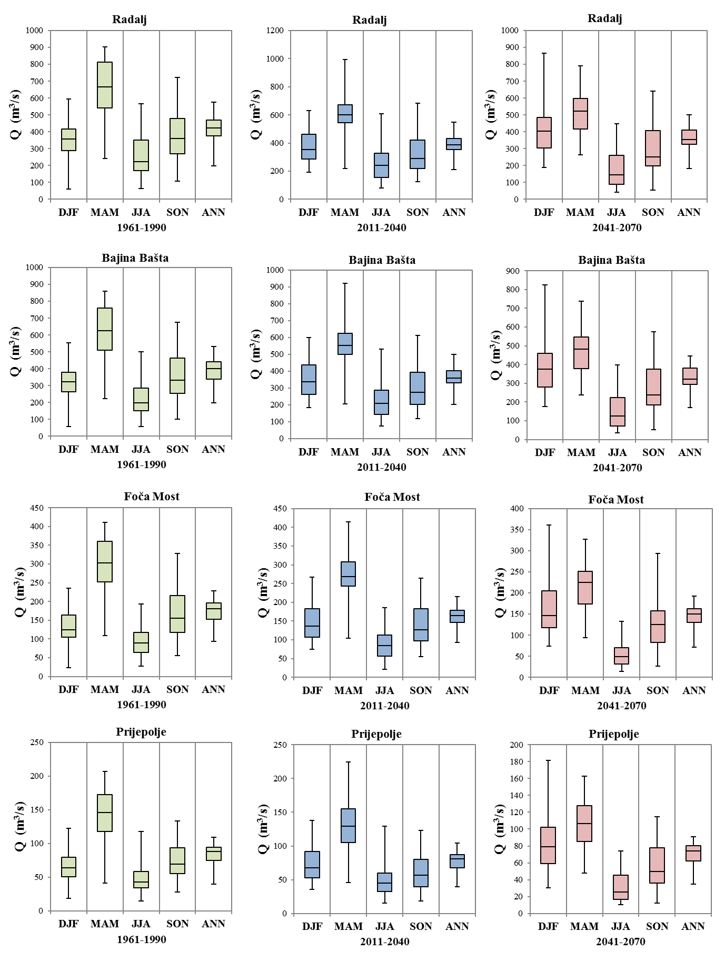
Slika 5-1: Dugoročne srednje godišnje i srednje sezonske projekcije (po godišnjim dobima) za analizirane hidrološke stanice u skladu sa CM1 setom klimatskih parametara – 1. deo
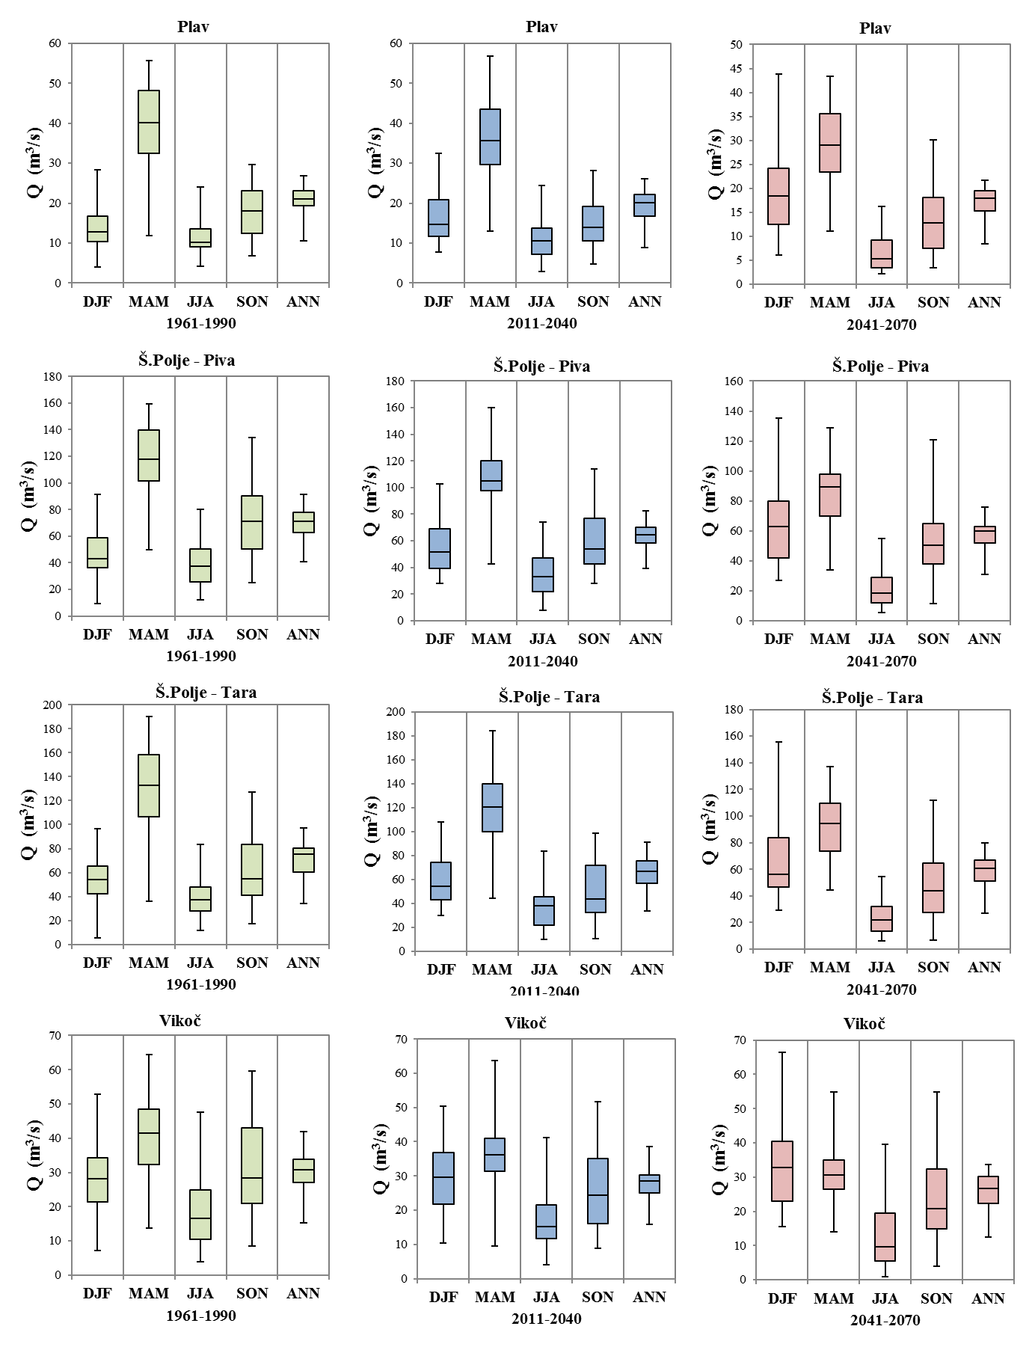
Slika 5-2: Dugoročne srednje godišnje i srednje sezonske projekcije (po godišnjim dobima) za analizirane hidrološke stanice u skladu sa CM1 setom klimatskih parametara – 2. deo
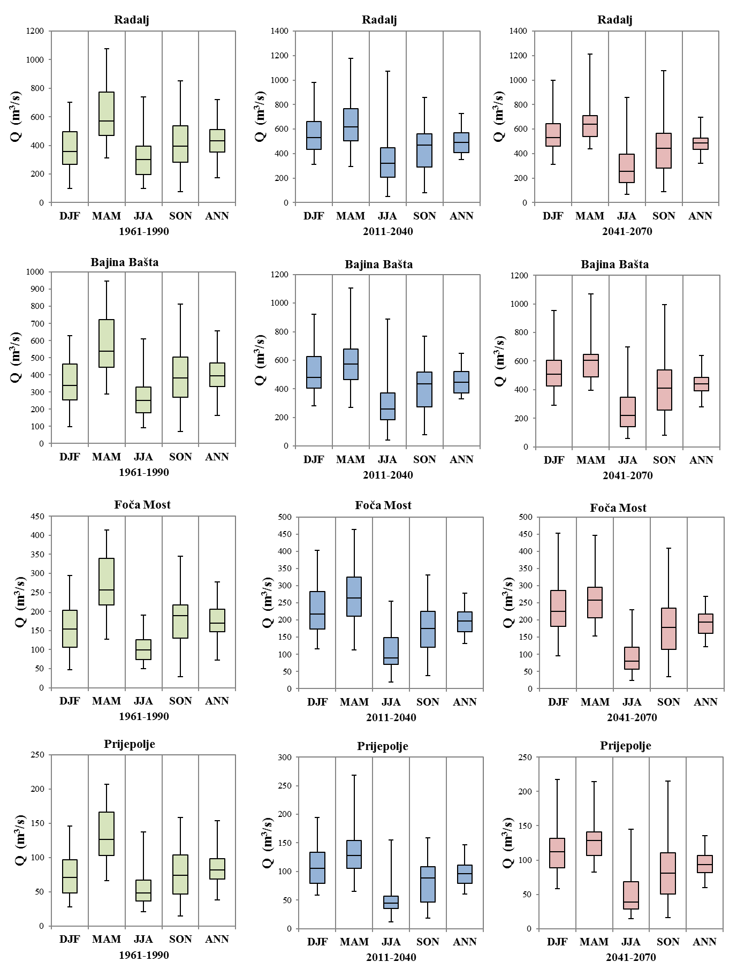
Slika 5-3: Dugoročne srednje godišnje i srednje sezonske projekcije (po godišnjim dobima) za analizirane hidrološke stanice u skladu sa CM2 setom klimatskih parametara – 1. deo
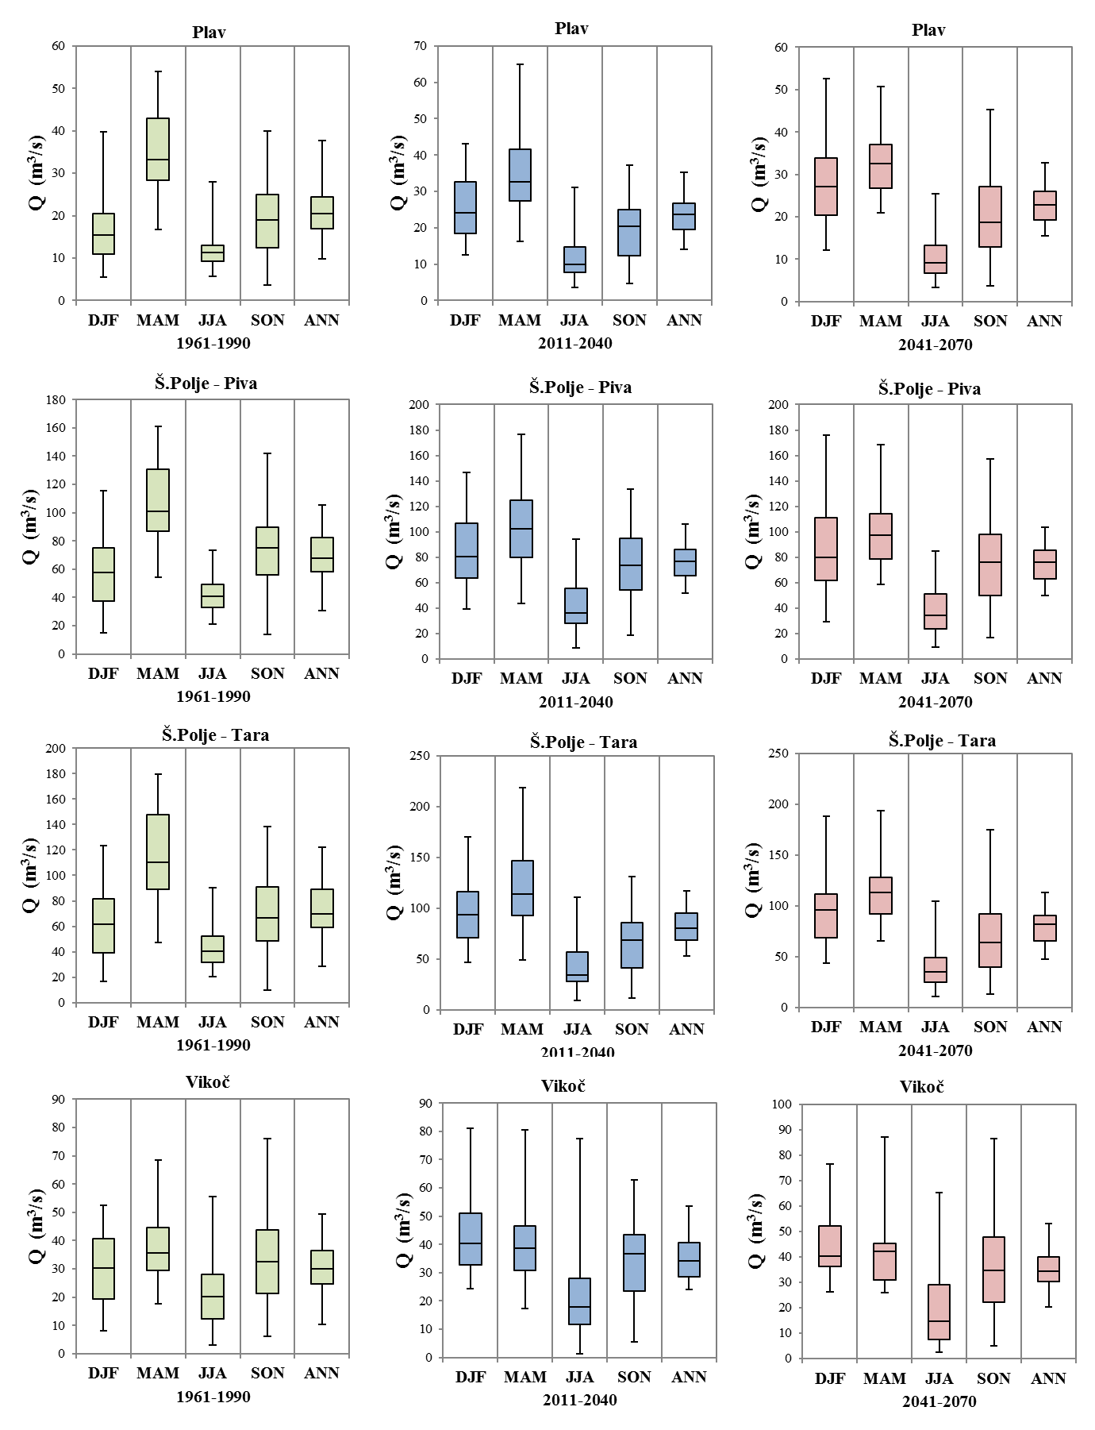
Slika 5-4: Dugoročne srednje godišnje i srednje sezonske projekcije (po godišnjim dobima) za analizirane hidrološke stanice u skladu sa CM2 setom klimatskih parametara – 2. deo

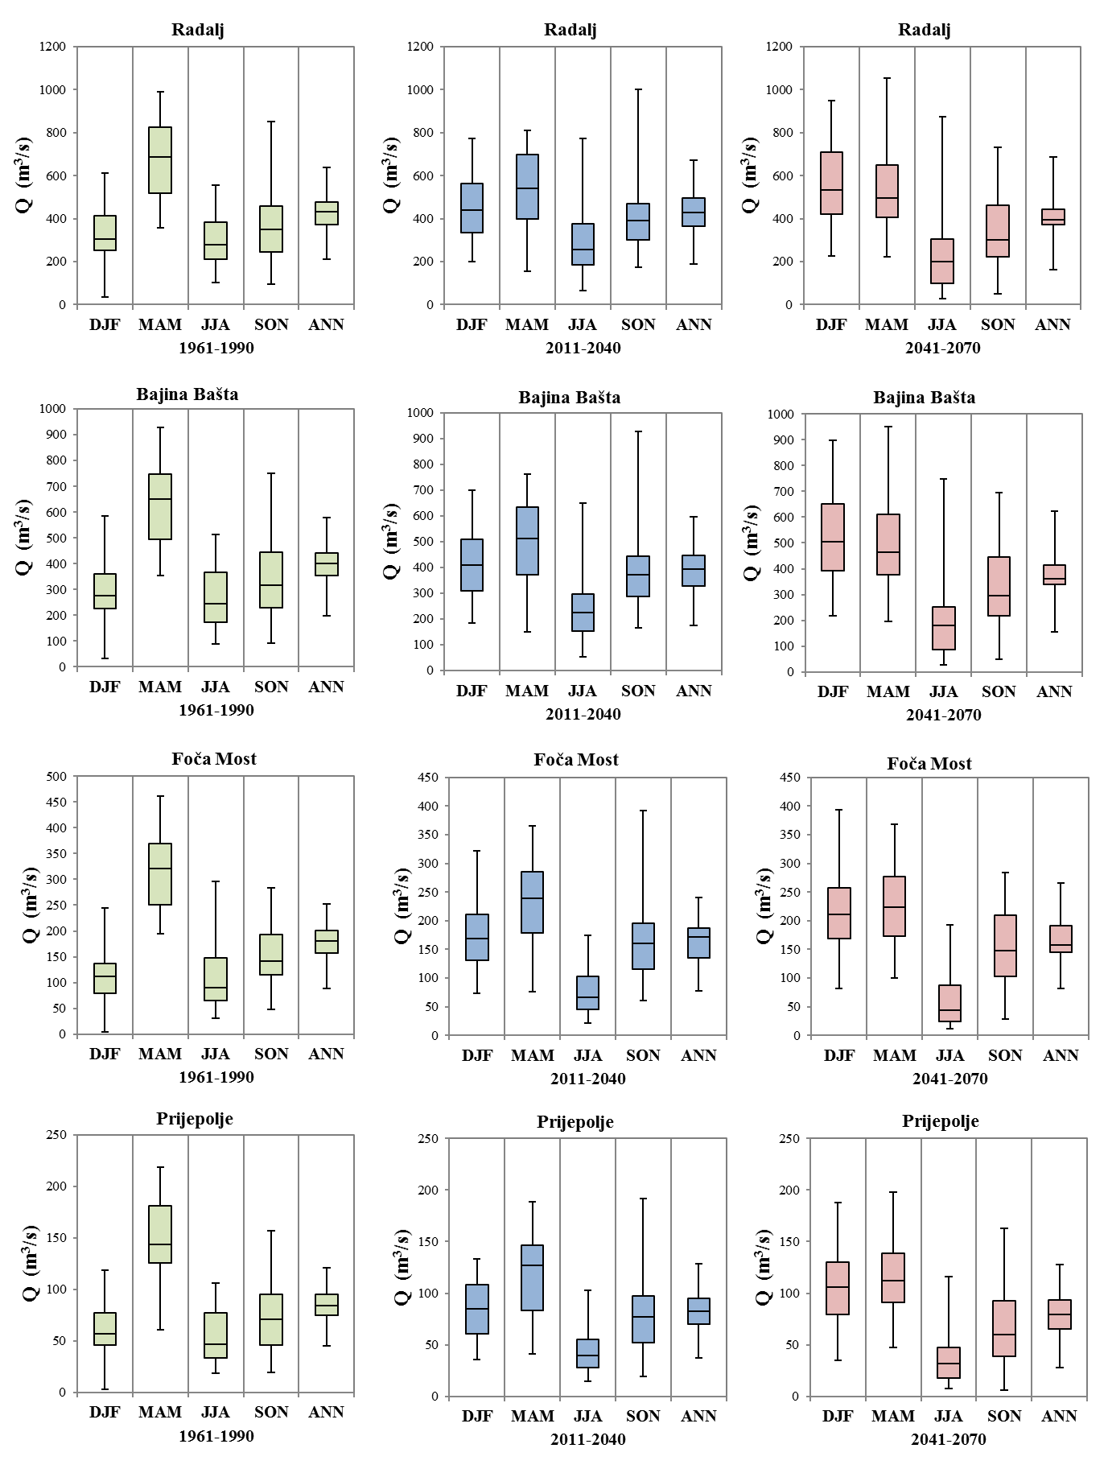
Figure 5-5: Dugoročne srednje godišnje i srednje sezonske projekcije (po godišnjim dobima) za analizirane hidrološke stanice u skladu sa CM3 setom klimatskih parametara – 1. deo
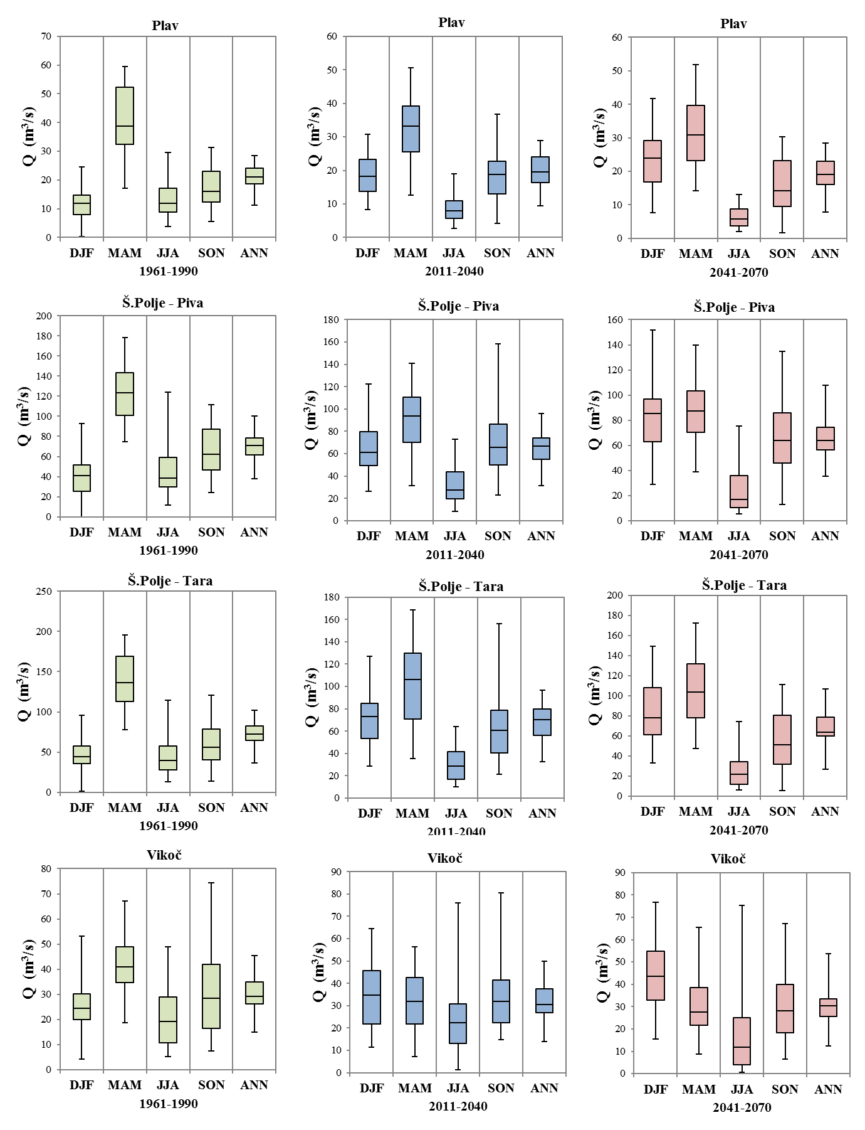
Slika 5-6: Dugoročne srednje godišnje i srednje sezonske projekcije (po godišnjim dobima) za analizirane hidrološke stanice u skladu sa CM3 setom klimatskih parametara – 2. deo
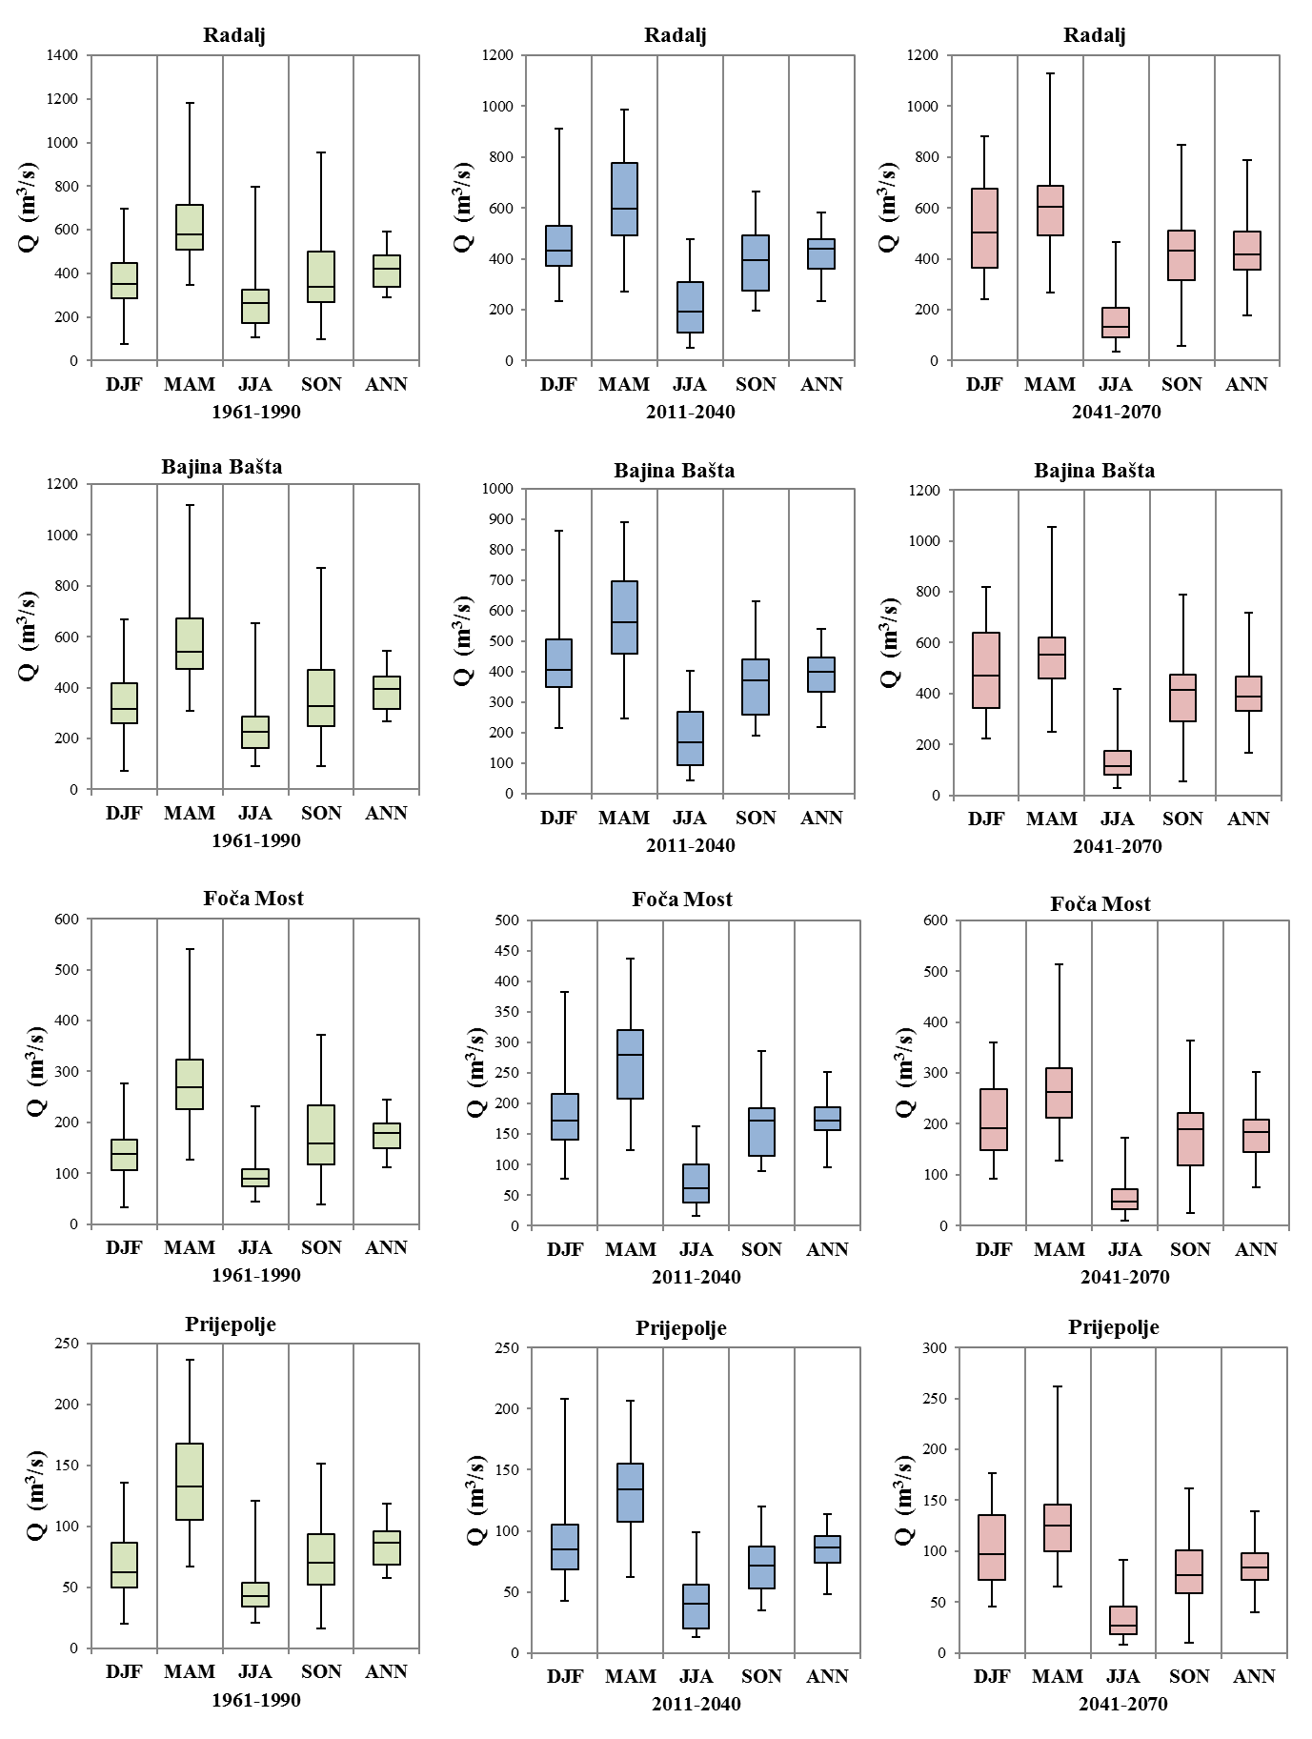

Slika 5-7: Dugoročne srednje godišnje i srednje sezonske projekcije (po godišnjim dobima) za analizirane hidrološke stanice u skladu sa CM4 setom klimatskih parametara – 1. deo

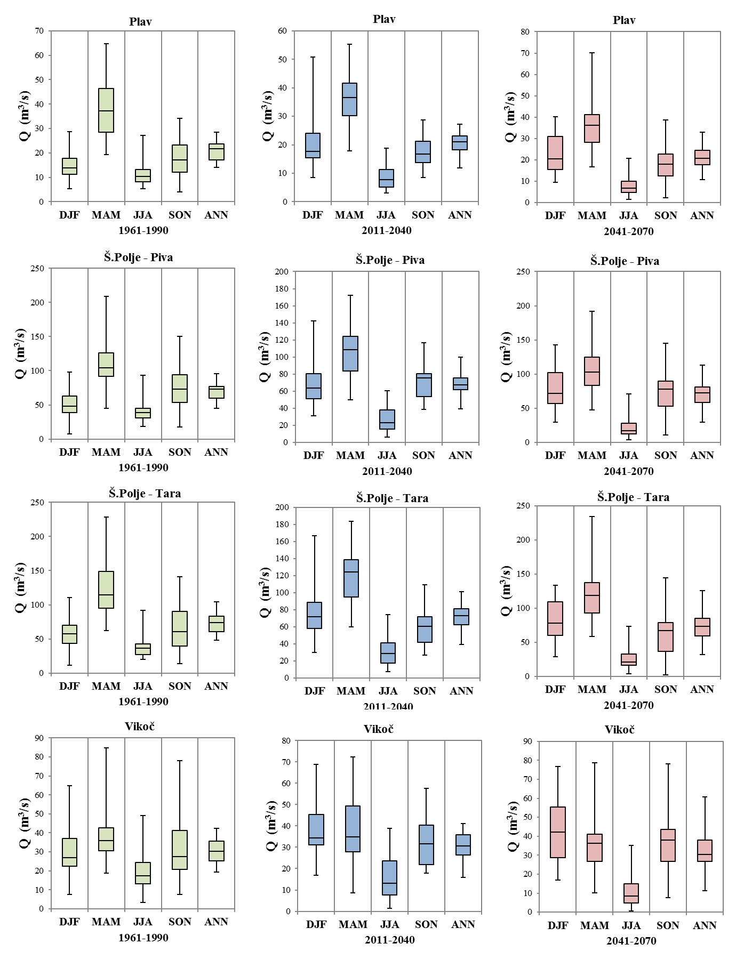

Slika 5-8: Dugoročne srednje godišnje i srednje sezonske projekcije (po godišnjim dobima) za analizirane hidrološke stanice u skladu sa CM4 setom klimatskih parametara – 2. deo

Slika 5-9: Dugoročne srednje godišnje i srednje sezonske projekcije (po godišnjim dobima) za analizirane hidrološke stanice u skladu sa CM5 setom klimatskih parametara – 1. deo

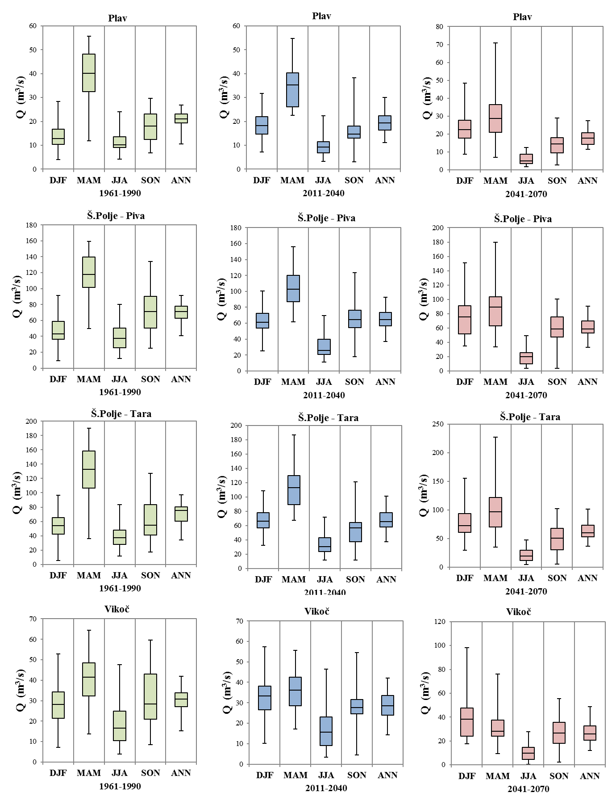
Slika 5-10: Dugoročne srednje godišnje i srednje sezonske projekcije (po godišnjim dobima) za analizirane hidrološke stanice u skladu sa CM5 setom klimatskih parametara – 2. deo
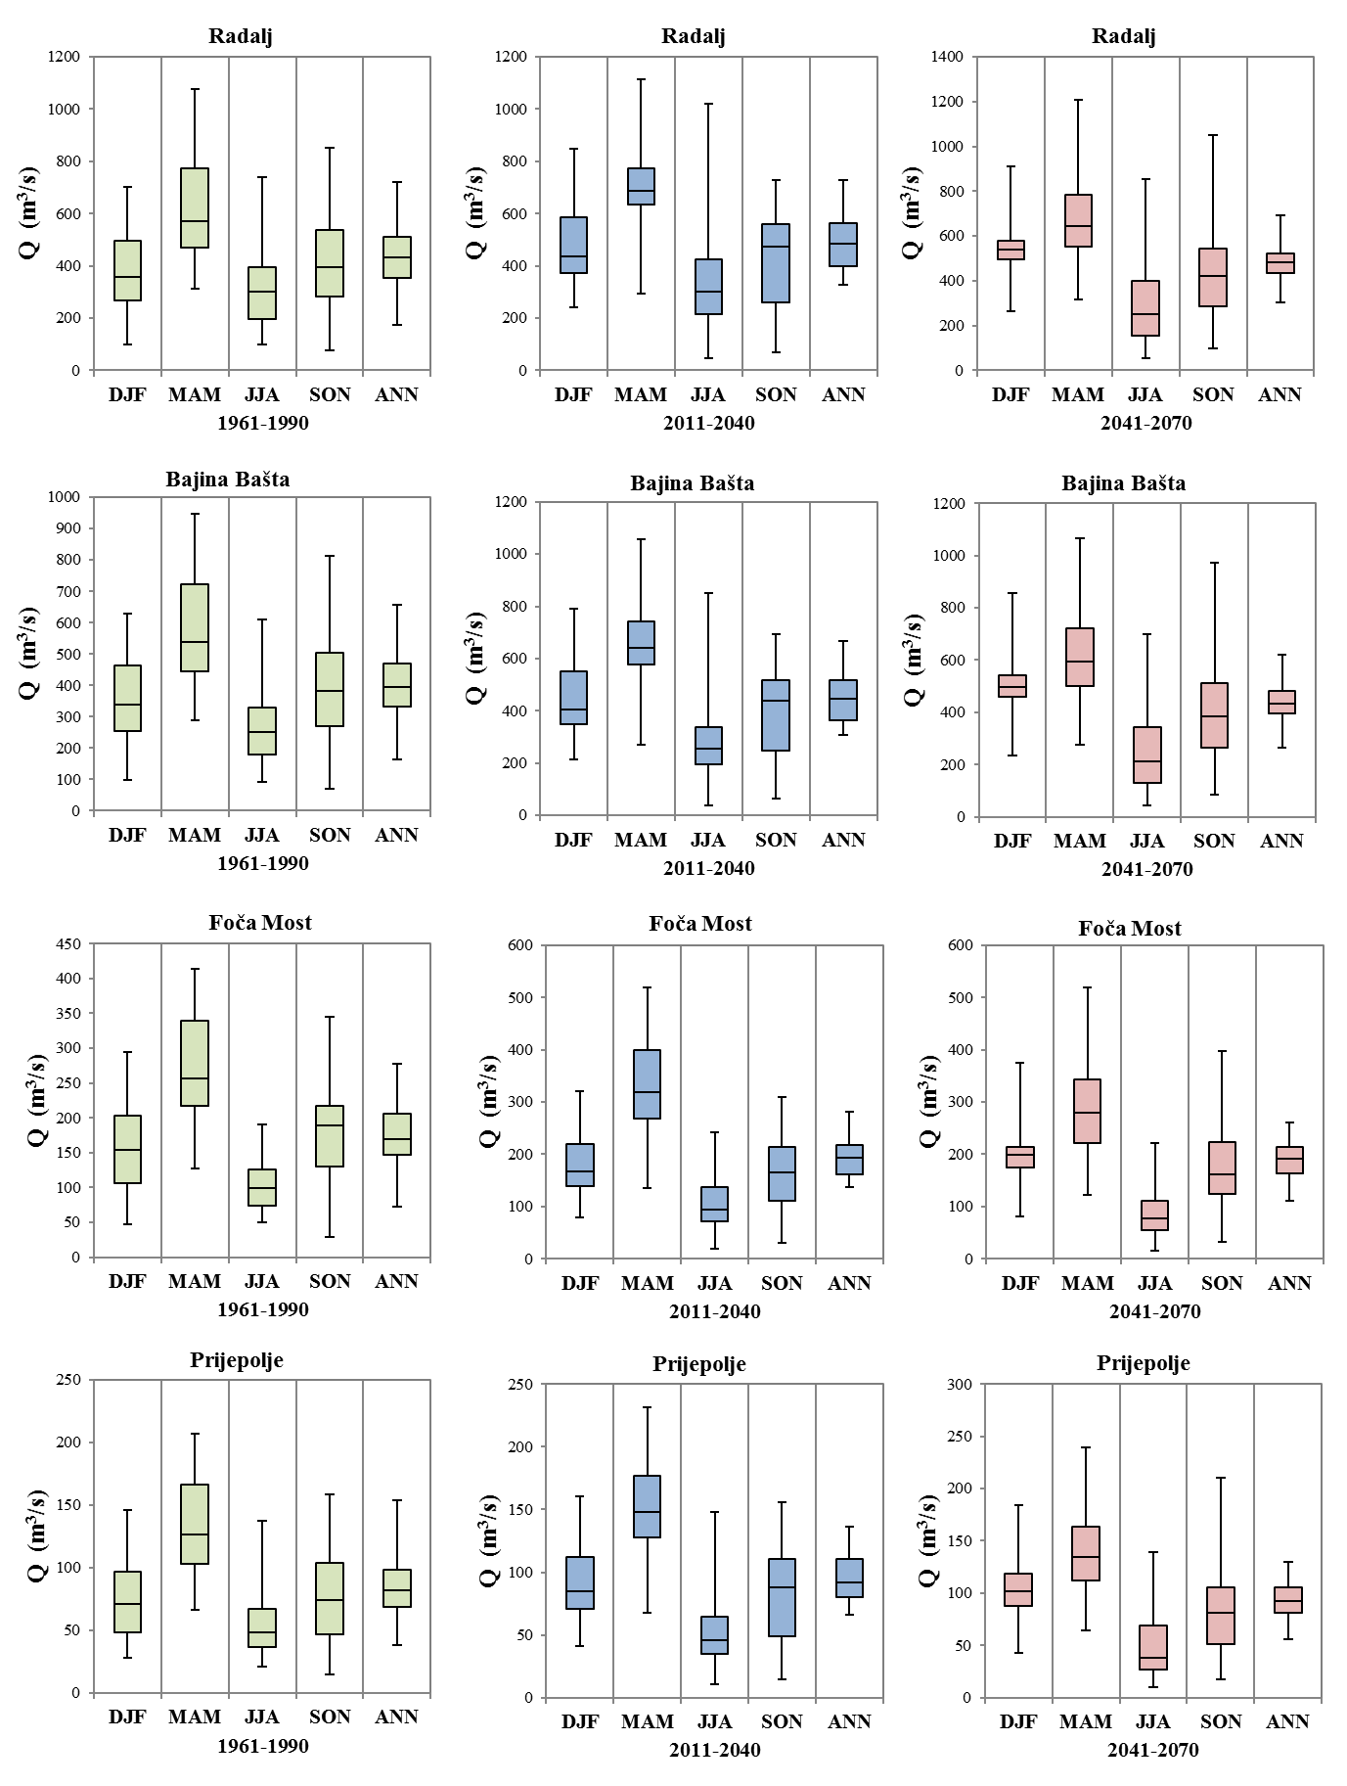

Slika 5-11: Dugoročne srednje godišnje i srednje sezonske projekcije (po godišnjim dobima) za analizirane hidrološke stanice u skladu sa CM6 setom klimatskih parametara – 1. deo
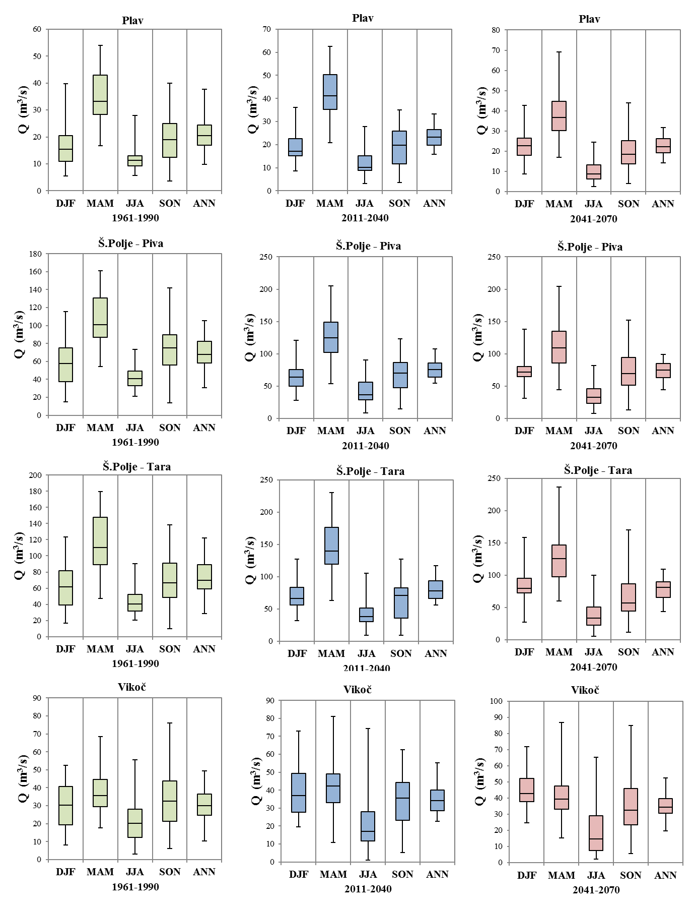
Slika 5-12: Dugoročne srednje godišnje i srednje sezonske projekcije (po godišnjim dobima) za analizirane hidrološke stanice u skladu sa CM6 setom klimatskih parametara – 2. deo

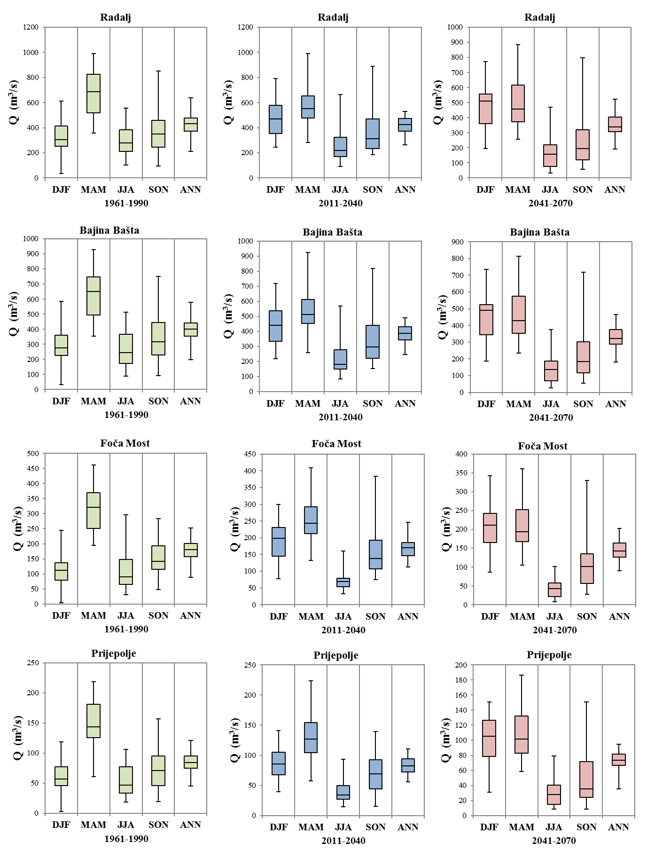
Slika 5-13: Dugoročne srednje godišnje i srednje sezonske projekcije (po godišnjim dobima) za analizirane hidrološke stanice u skladu sa CM7 setom klimatskih parametara – 1. Deo

Slika 5-14: Dugoročne srednje godišnje i srednje sezonske projekcije (po godišnjim dobima) za analizirane hidrološke stanice u skladu sa CM7 setom klimatskih parametara – 2. deo
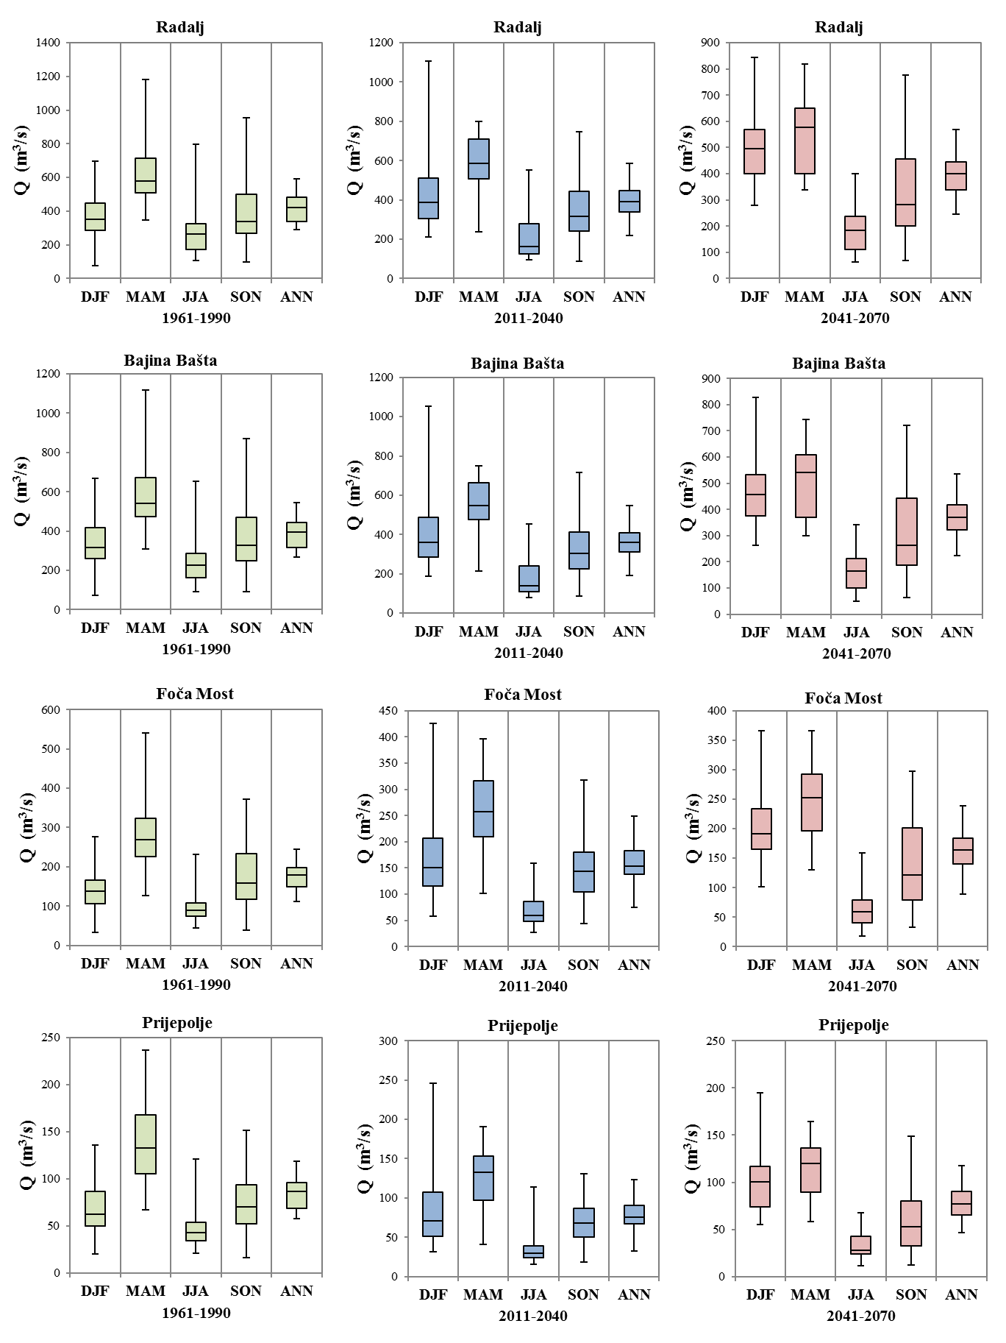
Slika 5-15: Dugoročne srednje godišnje i srednje sezonske projekcije (po godišnjim dobima) za analizirane hidrološke stanice u skladu sa CM8 setom klimatskih parametara – 1. deo
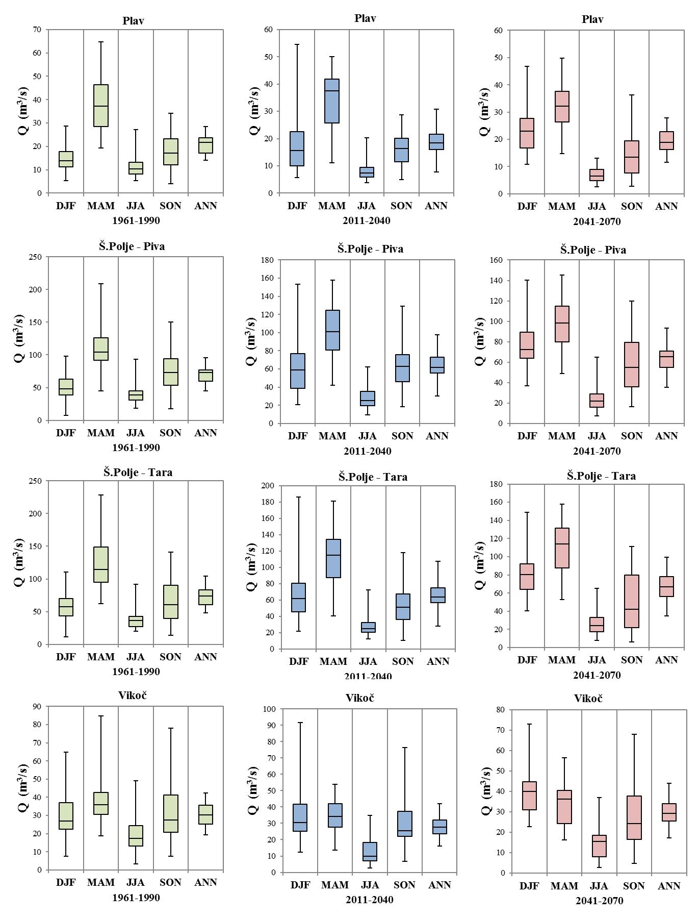

Slika 5-16: Dugoročne srednje godišnje i srednje sezonske projekcije (po godišnjim dobima) za analizirane hidrološke stanice u skladu sa CM8 setom klimatskih parametara – 2. deo

Slika 5-17: Relativne promene (Δ) srednjeg godišnjeg protoka u periodima u bliskoj (od 2011. do 2040. godine) i daljoj budućnosti (od 2041. do 2070. godine) za analizirane hidrološke stanice i korišćene setove klimatskih podataka (CM1 do CM8).
Slika 5-18: Relativne promene (Δ) srednjeg godišnjeg protoka u zimskom periodu u bliskoj (od 2011. do 2040. godine) i daljoj budućnosti (od 2041. do 2070. godine) za analizirane hidrološke stanice i korišćene setove klimatskih podataka (CM1 do CM8).
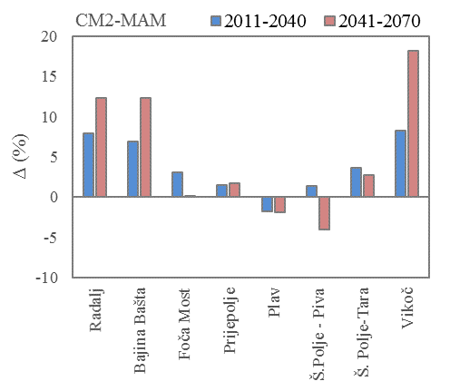
Slika 5-19: Relativne promene (Δ) srednjeg godišnjeg protoka u prolećnom periodu u bliskoj (od 2011. do 2040. godine) i daljoj budućnosti (od 2041. do 2070. godine) za analizirane hidrološke stanice i korišćene setove klimatskih podataka (CM1 do CM8).
Slika 5-20: Relativne promene (Δ) srednjeg godišnjeg protoka u letnjem periodu u bliskoj (od 2011. do 2040. godine) i daljoj budućnosti (od 2041. do 2070. godine) za analizirane hidrološke stanice i korišćene setove klimatskih podataka (CM1 do CM8).
Slika 5-21: Relativne promene (Δ) srednjeg godišnjeg protoka u jesenjem periodu u bliskoj (od 2011. do 2040. godine) i daljoj budućnosti (od 2041. do 2070. godine) za analizirane hidrološke stanice i korišćene setove klimatskih podataka (CM1 do CM8).
Slika 5-22: Relativne promene (Δ) višeg srednjeg godišnjeg protoka sa verovatnoćom prekoračenja od 10% u periodima u u bliskoj (od 2011. do 2040. godine) i daljoj budućnosti (od 2041. do 2070. godine) za analizirane hidrološke stanice i korišćene setove klimatskih podataka (CM1 do CM8).
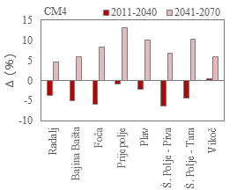
Slika 5-23: Relativne promene (Δ) nižeg srednjeg godišnjeg protoka sa verovatnoćom prekoračenja od 90% u periodima u u bliskoj (od 2011. do 2040. godine) i daljoj budućnosti (od 2041. do 2070. godine) za analizirane hidrološke stanice i korišćene setove klimatskih podataka (CM1 do CM8).

Aneks 5-2 Dodatna objašnjenja uz odeljak 5-3 Modeliranje sistema vodnih resursa
Tabela 5-10 Postojeće HE
 |  |  | Ekološki prihvatljiv protok (m³/s)
 |  |  | Koncesija
Država | Planirana HE | Reka
RS-BiH | HE "Visegrad" | Drina | 50
RS-BiH/S | HE "Bajina Basta" | Drina | 50
RS-BiH/S | HE "Zvornik" | Drina | 60
CG | HE "Piva" | Piva | 25
CG | HE "Otilovici" | Ćehotina | 0.8
S | HE "Uvac" ("Sjenica") | Uvac | 0
S | HE "Kokin Brod" | Uvac | 0
S | HE "Radoinja-Bistrica" | Uvac | 14
S | HE "Potpec" | Lim | 13.9

Slika 5-24 Planirane HE: crvenom bojom označene predložene vrednosti za usklađivanje ekološki prihvatljivog protoka u slivu reke Drine (- nema podataka)

Aneks 3-3 Dodatna objašnjenja uz odeljak 5.4 Procena rizika od poplava
Uticaj klimatskih promena na poplavne talase u donjem toku Drine
Uticaj klimatskih promena na poplavne talase u donjem toku Drine procenjen je na osnovu praćenja promena u poplavnim talasima na hidrološkoj stanici Radalj, jedinoj operativnoj stanici u ovom delu toka Drine. Podaci o godišnjem maksimalnom poplavnom talasu Drine na stanici Radalj dostupni su za period 1950-2015. godine, s tim da nedostaju podaci za nekoliko godina. Najveći poplavni talas od 5370 m³/s zabeležen je 1968. godine. Na slici 1 prikazana je frekvencija godišnjih maksimalnih poplavnih talasa zabeleženih na Radlju, po osnovu procene svih dostupnih podataka. Ista brojka pokazuje i frekvenciju godišnjih maksimalnih poplavnih talasa u odnosu na referentni period (1961-1990. godine), koja je procenjena iz 28 dostupnih godišnjih maksimalnih talasa za ovaj period (nedostaju podaci za dve godine). Treba naglasiti da nesigurnost koja proizilazi iz analize učestalosti u tako kratkom vremenskom periodu može da bude prilično velika. Referentna raspodela ima oštriji rast od raspodele prema osmotrenim podacima; na primer, procena poplave s povratnim periodom od 100 godina iz osmotrenih podataka iznosi 5470 m³/s, dok je taj iznos procenjen iz referentnog perioda 6020 m³/s (što stvara razliku od oko 10%). Na slici 1 vidimo 90-procentno siguran interval za generalno ekstremnu vrednost (GEV) raspodele (na slici osenčeno sivom bojom). Raspodela frekvencije poplave iz referentnog perioda nalazi se u intervalu sigurnosti, tako da se razlika između dve raspodele može smatrati greškom u uzorkovanju.
Slika 5-25. Raspodela frekvencije poplava prema podacima sa Radlja za referentni period u poređenju sa raspodelom dobijenom iz osmotrenih podataka.

Slika 5-26. Distribucija frekvencije poplave za referentni period i dva buduća perioda prema dva klimatska scenarija (levi grafikoni: RCP 4.5, desni grafikoni: RCP 8.5).
Da bi se rezultati hidroloških simulacija primenom različitih klimatskih scenarija (opisanih u odeljku 5.2) mogli koristiti, potrebno je izvršiti verifikaciju rezultata hidrološkog modeliranja u odnosu na osmatrane podatke o poplavama u referentnom periodu. Dva gornja grafikona na slici 5-26 prikazuju poređenje raspodele frekvencije za osmatrane i modelirane poplave za referentni period prema hidrološkim simulacijama za koje su korišćeni ulazni podaci iz četiri klimatska modela u okviru klimatskog scenarija RCP 4.5 (levo) i RCP 8.5 (desno). Ovi grafikoni takođe ukazuju na 90-procentno siguran interval za raspodelu maksimalnih godišnjih poplavnih talasa po svim osmatranim podacima u periodu 1950-2015. godine. Modeliranje klime u okviru dva klimatska scenarija daju iste rezultate za period 1961-1990. godine, čime se iz ovih hidroloških simulacija dobija istih rezultat, pa se ova dva grafikona ne razlikuju. Poređenje za referentni period pokazuje da hidrološke simulacije sa ulaznim podacima iz svih klimatskih modela, osim jednog (model 2), prikazuju maksimalne godišnje poplavne talase u datom intervalu sigurnosti. Međutim, nijedan od ovih modela ne prikazuje ekstremne poplave kao maksimalne prema potpunim osmatranim podacima, a raspodela frekvencije simuliranih godišnjih maksima ne rezultira poplavom s povratnim periodom od 100 godina, koja je dovoljno blizu posmatranoj (tabela 5-2). Stoga analiza frekvencije simularnih godišnjih maksima iz tridesetogodišnjeg referentnog perioda ne može se smatrati pouzdanom za kvantifikaciju uticaja klimatskih promena na donji tok reke Drine.
Tabela 5-11. Protok za poplavu s povratnim periodom od 100 godina na Drini, sa hidrološke stanice Radlja – poređenje procena na osnovu osmatranih i modeliranih hidroloških podataka.
Godišnja serija maksima | Period | Veličina uzorka | Poplava s povratnim periodom od 100 godina (m³/s)
Osmatrana | 1950-2015 | 62* | 5470
Osmatrana | 1961-1990 | 28** | 6020
Modelirana po klimatskom modelu 1 | 1961-1990 | 29*** | 4508
Modelirana po klimatskom modelu 2 | 1961-1990 | 29*** | 5113
Modelirana po klimatskom modelu 3 | 1961-1990 | 29*** | 3919
Modelirana po klimatskom modelu 4 | 1961-1990 | 29*** | 5195
*Nedostaju podaci za: 1962, 1963, 2004, 2005. godinu
** Nedostaju podaci za: 1962, 1963. godinu
***Godina 1961. (hidrološki podel povećanja temperature) nije uključena

Međutim, slika 5-2 može da ukaže i na buduća kretanja popvala u donjem toku Drine. Srednji i gornji grafikoni na slici 5-2 pokazuju empirijsku raspodelu poplava u donjem toku Drine. Srednji i donji grafikoni pokazuju empirijsku raspodelu poplada sa stanice Radalj koja je zasnovana na četiri klimatska modela i dva klimatska scenarija. Grafikoni takođe pokazuju raspodelu medijane ansambla klimatskih modela (plave linije). U studijama o uticaju klimatskih promena, rezultati medijane ansambla (ili srednje vrednosti) smatraju se pouzdanijim u odnosu na pojedinačne rezultate (IPCC, 2014. godine). Dakle, na osnovu položaja medijane ansambla empirijske raspodele poplava, može se zaključiti da se učestalije poplave mogu javiti u bliskoj budućnosti (2011-2040. godine), ali njihov opseg neće preći opseg poplava koje su već desile u prošlosti. Takođe, nesigurnost koja je svojstvena klimatskom modelu ansambla je prilično niska, jer svi modeli daju slične empirijske raspodele godišnjih maksimalnih poplava. Raspodela medijane ansambla za poplave u dalekoj budućnosti (2041-2070. godine) u okviru RCP 4.5, pokazuje slične osobine kao i za blisku budućnost, ali gornja kriva raspodele medijane ansambla u okviru RCP 8.5 prelazi najveće osmotrene poplave. Pored toga, nesigurnost iz pojedinačnih modela za dalju budućnosti je veća, a neki modeli daju vrednosti poplava koje znatno prevazilaze najveće osmotrebe poplave.
Primena standardne teoretske raspodele na tridesetogodišnje serije simuliranih godišnjih maksima ne bi dala pouzdane procene poplava sa povratnim periodom od 100 godina, pa se stoga nije ni sprovodila za procenu uticaja klimatskih promena na donji tok Drine. Na osnovu rezultata sa slike 2, može se zaključiti sledeće:
- Poplave srednjeg intenziteta mogle bi se češće javljati u bliskoj i daljoj budućnosti. To znači da bi se poplave sa povratnim periodom od 10 ili 20 godina mogle češće dešavati, po učestalosti od oko 5 ili 10 godina respektivno.
- Ekstremne poplave koje prevazilaze osmatrane najveće poplave mogle bi se javiti u daljoj budućnosti, ali sa istim stepenom učestalosti kao što je bio slučaj sa poplavama iz prošlosti, na osnovu tadašnjih podataka. Povećanje opsega ekstremnih poplava procenjuje se na oko 5% na osnovu raspodele medijane ansambla.
Treba naglasiti da su rezultati sveobuhvatne studije o uticaju klime na poplave sprovedene u okviru projekta o Planu adaptacije na vode i klimu (Svetska banka, 2015. godine pokazali blagi rast opsega poplava u donjem toku Drine (sa 7% iz period 2011-2040, a 14% za period 2041-2070.). Kako je studija specijalno rađena radi procene uticaja klime na poplave, ovi rezultati se mogu koristiti sa više sigurnosti nego podaci iz hidroloških simulacija u okviru projekta, koje su rađene kao podrška u modeliranju upravljanja vodama, pa su stoga i usmereni na održavanje bilansa vode, a ne toliko na tačnu količinu vode u protoku.

Akeks 4 – Dodatna objašnjanja uz odeljak Plan monitoringa

Aneks 4-1 Ekonomski troškovi i koristi od scenarija
U sledećim tabelama dati su podaci o ekonomskim troškovima i koristima.
Tabela 6-12: Ekonomski troškovi i koristi za scenario 2 (u evrima, konstantne cene za 2016. godinu)
Tabela 6-13: Ekonomski troškovi i koristi za scenario 3 (u evrima, konstantne cene za 2016. godinu)

Aneks 4-2 Analiza osetljivosti
U sledećim tabelama prikazani su rezultati analize osetljivosti u okviru analize troškova i koristi.
Tabela 6-14 Scenario 2
Diskontna stopa | FNSV | ENSV | Analiza koristi i troškova | NTE (evra/kWh)
4% | -413,725,098 | 676,324,989 | 1.56 | 0.0425
5% | -492,812,537 | 534,515,009 | 1.47 | 0.0485
6% | -549,739,496 | 420,096,756 | 1.39 | 0.0549
7% | -590,771,838 | 326,086,667 | 1.32 | 0.0619
8% | -620,229,044 | 247,603,800 | 1.25 | 0.0692
9% | -641,132,888 | 181,177,212 | 1.19 | 0.0770
10% | -655,629,165 | 124,294,155 | 1.14 | 0.0852
11% | -665,264,700 | 75,102,225 | 1.09 | 0.0937
12% | -671,171,259 | 32,210,795 | 1.04 | 0.1026

Cena električne energije | FNSV | FISP | ENSV | EISP | Analiza koristi i troškova
0.0292 | -620,229,044 | 1.30% | 181,177,212 | 12.85% | 1.19
0.0400 | -452,681,808 | 3.54% | 326,199,257 | 15.09% | 1.35
0.0500 | -297,882,868 | 5.24% | 460,186,899 | 16.86% | 1.49
0.0600 | -143,083,928 | 6.74% | 594,174,540 | 18.44% | 1.63
0.0700 | 11,715,012 | 8.10% | 728,162,182 | 19.87% | 1.77
0.0800 | 166,513,952 | 9.37% | 862,149,823 | 21.20% | 1.91
0.0900 | 321,312,891 | 10.57% | 996,137,464 | 22.45% | 2.06
0.1000 | 476,111,831 | 11.71% | 1,130,125,106 | 23.62% | 2.20
0.1100 | 630,910,771 | 12.80% | 1,264,112,747 | 24.73% | 2.34
0.1200 | 785,709,711 | 13.86% | 1,398,100,389 | 25.79% | 2.48
0.1300 | 940,508,651 | 14.88% | 1,532,088,030 | 26.80% | 2.62
0.1400 | 1,095,307,591 | 15.86% | 1,666,075,672 | 27.78% | 2.77
0.1500 | 1,250,106,531 | 16.82% | 1,800,063,313 | 28.72% | 2.91

Investicione promene | FNSV | FISP | NTE (evra/kWh) | ENPV | EIRR | Analiza koristi i troškova
0% | -620,229,044 | 1.30% | 0.0692 | 181,177,212 | 12.85% | 1.19
-1% | -610,757,563 | 1.34% | 0.0686 | 189,802,669 | 13.07% | 1.20
-5% | -563,873,736 | 1.58% | 0.0656 | 224,304,498 | 13.99% | 1.25
-10% | -474,794,464 | 2.10% | 0.0598 | 267,431,784 | 15.24% | 1.31
1% | -629,700,524 | 1.25% | 0.0699 | 172,551,755 | 12.63% | 1.18
5% | -677,531,499 | 1.03% | 0.0729 | 138,049,926 | 11.80% | 1.14
10% | -777,976,548 | 0.60% | 0.0794 | 94,922,639 | 10.84% | 1.09

OM promene | FNSV | FISP | NTE (evra/kWh) | ENSV | EINSP | Analiza koristi i troškova
0% | -620,229,044 | 1.30% | 0.0692 | 181,177,212 | 12.85% | 1.19
-1% | -619,256,159 | 1.31% | 0.0692 | 181,988,426 | 12.86% | 1.19
-5% | -615,364,618 | 1.37% | 0.0689 | 185,233,283 | 12.92% | 1.20
-10% | -610,500,192 | 1.44% | 0.0686 | 189,289,353 | 12.99% | 1.20
1% | -621,201,929 | 1.28% | 0.0693 | 180,365,998 | 12.83% | 1.19
5% | -625,093,469 | 1.22% | 0.0696 | 177,121,141 | 12.78% | 1.19
10% | -629,957,895 | 1.14% | 0.0699 | 173,065,070 | 12.71% | 1.18

Tabela 6-15 Scenario 3
Diskontna stopa | FNSV | ENSV | Analiza koristi i troškova | NTE (evra/kWh)
4% | -626,692,581 | 1,701,022,314 | 0.94 | 0.0409
5% | -764,370,324 | 1,363,589,150 | 0.89 | 0.0465
6% | -864,171,366 | 1,095,256,101 | 0.84 | 0.0526
7% | -936,662,583 | 878,073,912 | 0.80 | 0.0592
8% | -989,160,645 | 699,477,632 | 0.76 | 0.0661
9% | -1,026,809,206 | 550,529,730 | 0.72 | 0.0735
10% | -1,053,279,966 | 424,768,521 | 0.69 | 0.0812
11% | -1,071,233,952 | 317,445,084 | 0.66 | 0.0893
12% | -671,171,259 | 225,011,897 | 0.63 | 0.0977

Cena električne energije | FNSV | FISP | ENSV | EISP | Analiza koristi i troškova
0.0292 | -989,160,645 | 1.51% | 550,529,730 | 15.23% | 1.35
0.0400 | -699,408,164 | 3.84% | 801,327,646 | 17.23% | 1.51
0.0500 | -431,702,304 | 5.58% | 1,033,042,907 | 18.86% | 1.66
0.0600 | -163,996,444 | 7.12% | 1,264,758,168 | 20.36% | 1.81
0.0700 | 103,709,416 | 8.53% | 1,496,473,429 | 21.74% | 1.96
0.0800 | 371,415,276 | 9.85% | 1,728,188,690 | 23.04% | 2.11
0.0900 | 639,121,136 | 11.09% | 1,959,903,951 | 24.26% | 2.26
0.1000 | 906,826,996 | 12.27% | 2,191,619,212 | 25.42% | 2.41
0.1100 | 1,174,532,856 | 13.41% | 2,423,334,473 | 26.53% | 2.56
0.1200 | 1,442,238,716 | 14.50% | 2,655,049,734 | 27.59% | 2.70
0.1300 | 1,709,944,576 | 15.56% | 2,886,764,995 | 28.61% | 2.85
0.1400 | 1,977,650,436 | 16.59% | 3,118,480,256 | 29.59% | 3.00
0.1500 | 2,245,356,296 | 17.59% | 3,350,195,517 | 30.53% | 3.15

Investicione promene | FNSV | FISP | NTE (evra/kWh) | ENPV | EIRR | Analiza koristi i troškova
0% | -989,160,645 | 1.51% | 0.0661 | 550,529,730 | 15.23% | 1.35
-1% | -973,567,648 | 1.56% | 0.0655 | 564,685,581 | 15.45% | 1.37
-5% | -896,382,316 | 1.81% | 0.0627 | 621,308,985 | 16.37% | 1.42
-10% | -749,730,185 | 2.35% | 0.0572 | 692,088,239 | 17.61% | 1.49
1% | -1,004,753,641 | 1.46% | 0.0667 | 536,373,880 | 15.01% | 1.34
5% | -1,083,498,273 | 1.23% | 0.0696 | 479,750,476 | 14.19% | 1.29
10% | -1,248,862,000 | 0.79% | 0.0758 | 408,971,222 | 13.23% | 1.24

OM promene | FNSV | FISP | NTE (evra/kWh) | ENSV | EINSP | Analiza koristi i troškova
0% | -989,160,645 | 1.51% | 0.0661 | 550,529,730 | 15.23% | 1.35
-1% | -987,459,036 | 1.53% | 0.0661 | 551,950,274 | 15.24% | 1.35
-5% | -980,652,599 | 1.59% | 0.0658 | 557,632,450 | 15.29% | 1.36
-10% | -972,144,554 | 1.67% | 0.0655 | 564,735,170 | 15.35% | 1.37
1% | -990,862,254 | 1.50% | 0.0662 | 549,109,186 | 15.22% | 1.35
5% | -997,668,690 | 1.43% | 0.0664 | 543,427,011 | 15.17% | 1.35
10% | -1,006,176,735 | 1.35% | 0.0668 | 536,324,291 | 15.11% | 1.34

Akeks 5 – Komentari i odgovori

Name of Institution and Reviewer | Details of the Comments made in local | Comments in English | Response/ Action Taken In local | Response / Action Taken in English
MAEP – WD Dragana Milovanovic | Sliv Drine je obuhvaćen Planom upravljanja za sliv reke Save | Page 2-1, Par 2:  The EU WFD requires for the completion of a River Basin Management Plan (RBMP) which ideally must be reviewed on a six-yearly basis. The Drina River Basin (as a part of the Sava basin district) is no exception to this and the updating of the Basis (i.e. the project at hand) will enable the RBMP to be prepared and to be used as the start of a cyclical process that should be repeated every 6 years. | Konsultant je prilagodio tekst | The Consultant has amended the text accordingly
MAEP – WD Dragana Milovanovic | Treba dati komentar I za pritoke | Page 2-1, Par. 2.1  The other classification used in Serbia relates to the river quality and is in accordance with Serbian Regulation No. 50/2012 where the evaluation is done in a class system (classes I to V). According to the general group of parameters, pH and suspended solids, the Drina River belongs to Class I-IV and Class I-II, respectively, and tributaries?. | Kvalitet vode reke Drine i pritoka je detaljno obradjen u IWRM izvestaju (poglavlje 6). U cilju izbegavanja ponavljanja, IPF izvestaj u poglavlju 2 daje samo sazeti prikaz istog. Konsultant ce svakako u tekst dodati sazeti prikaz pritoka po klasama | Water Quality of Drina River and its tributaries has been elaborated in detail in IWRM Country Report (Chapter 6). In order to avoid repetition, IPF Report, Chapter 2 provides only a summary of the IWRM Chapter 6. However, the Consultant will amend the text with summary of the Class for the tributaries.
MAEP – WD Dragana Milovanovic | Obavezno navesti info o radu riblje staze na Zvorniku. Informmmacije su raspoložive I na internetu, dati sssu linkovi ekkkspertima | This middle part of the Drina River (Bajina Bašta dam to Zvornik Reservoir) is a high value section to be protected as the spawning areas for the Danube salmon. Drina downstream from Zvornik dam had cyprinid character even before the construction of reservoirs, and that characteristic remains today, having good ecological status. Moderate ecological status characterizes Lake Perućac and Lake Zvornik on the Drina River and the same stands for lakes on Lim and Uvac.  There is exising fish-pass at Zvornik dam. | Riblja staza na Zvorniku je integrisana u poglavlju koje se odnosi na biodiverzitet. Konsultant je u poglavlju 2 takodje dodao tekst o ribljoj stazi na Zvorniku | The fishladder of Zvornik dam is integrated in the biodiversity chapters. The Consultant has amended Chapter 2 adding the Zvornik fishladder.
MAEP – WD Dragana Milovanovic | Sliv Drine je obuhvaćen Planom upravljanja za sliv reke Save | Page 3-1, Par. 3.1  In line with WFD, RBMP are being prepared using 6 years planning cycle. In the EU MS, environmental goals are defined through three planning cycles: 2009-2015, 2016 -2021 and 2022 -2027. Similar planning principles are applied in non-EU MS countries. Taking the above into account, as well as the planning cycles and goals applied in the Sava RBMP (including Drina RDB), the planning horizon can be applied to period of 2016 -2021 as the short term and beyond 2021 as the long term. In line with the above, several goals can be defined, encompassing both short and long term perspective of DRB development | Konsultant je prilagodio tekst | The Consultant has amended the text accordingly
MAEP – WD Dragana Milovanovic | Nisu navedene investicije u oblasti vodosnabdevanja | Page 3-6, Par.  3.4 Review of all documentation regarding water related investments  3.4.1 Biodiversity investments  There are no water supply investments | Konsultant je dopunio izvestaj raspolozivim informacijama o investicijama u oblasti vodosnabdevanja. | The Consultant has added the information on the water supply investments based on the available information.
MAEP – WD Dragana Milovanovic | Nisu navedene lokacije nizvodno, veoma značajne za pitanja nanosa | Page 3-38, Par. 3.12.3  Effects on gravel extraction  According to local development strategy of the Municipality of Foca-Ustikolina there are three sites on the Drina River for the sand and gravel extraction. It is possible that some municipalities use materials from the Drina River (sand and gravel extraction) and it should be investigated since the construction of HPPs could have impact on it and consequently on local economy. At this level of the analysis, no data will permit to evaluate which of the HPP projects can have a high impact of gravel extraction.  Dowstream??? | Konsultant je dopunio izvestaj, navodima o lokacijama za eksploataciju sljunka nizvodno na osnovu prikupljenih i raspolozivih informacija | The Consultant has added the main gravel extractions in the dowstream part of the Drina based on the available information collected.
MAEP – WD Dragana Milovanovic | Previše teorije I metodologija. Ovo nije udžbenik | Page 4-1 Water management development options  4.1 Introduction  Too much theory and metodologies!!! | Konsultant ne moze da da odgovarajuci odgovor na komentar | The Consultant cannot provide appropriate feedback on the comment
MAEP – WD Dragana Milovanovic | Ne treba staviti protect against wastewater u tačku protect against flood waters, kvalitet je obuhvaćen u prrethodnoj tačci | Page 4-1:  4 Water management development options  4.1 Introduction  Protect against flood waters, wastewater, and other detrimental events and  WATER QUALITY IS WITHIN  Protect water quality | Konsultant je uskladio skracenice | The Consultant has aligned abbreviations
MAEP – WD Dragana Milovanovic | Nisu u skladu skraćenice I opisi u tekstu I na slici. Previše je teoretski data skica, dalego od aktuelnog načina dimenzionisanja | Page 4-3:  Figure 4 1 Reservoir management principles  The abbreviations in the figure are as follows:  Abbreviations are not as on figure 4 1 | Konsultant ce prilagoditi tekst | The Consultant will amend the text accordingly
MAEP – WD Dragana Milovanovic | Potpuno netačan stav. Ne može se sabirati prisečan proticaj na reci duž toka I sa pritokama. | Page 4-6  The total possible average annual flow that could be controlled within the catchment area with reservoirs is about 3663.5m3/s . The total reservoir useful storage in the basin is about 656 million m3, which corresponds to an overall regulation coefficient of 0.0057 or in other words an overall 0.57 % of the average annual inflow can be controlled by these reservoirs . Given that at this moment it is not possible to reliably predict the development scenario of climate change, presented analyse is based on “present” hydrology data. The reservoir total-useful volumes are mostly limited and not provide conditions for significant regulation. Due that fact, possible changes of average annual inflow induced by climate changes will not cause significant changes in obtained values of regulation coefficients  How? Did you sum up? You can’t summarize flow on the same river.  Average flow is cca 400 m3/s!  You have to check coefficient! | Konsultant je zamenio procenu “ukupnog regulatornog koeficijenta” sa iyracunavanjem regulatornog koeficijenta za svaku pojedinacnu akumulaciju. Izvestaj je izmenjen u skladu sa time. | Tha Consultant has replaced estimation of “overall regulation coefficient” with the calculation of regulation coefficient for particular reservoir. Report has been amended accordingly
MAEP – WD Dragana Milovanovic | Neophodan je kratak prikaz procedure I eventualni problemi, tek tada se može dati predlog | Page 4-8  Construction permits  The Government should consider a more restrictive policy regarding the location of housing and the procedure for issuing construction permits in order to avoid locating houses in areas prone to flooding without appropriate flood protection. It is necessary to amend and simplify procedures for granting spatial and other permits for HPP construction.  Short description of procedure is needed. | Konsultant je prilagodio i dopunio tekst | The Consultant has amended the text accordingly
MAEP – WD Dragana Milovanovic | Neophodno je dati kratak prikaz projekta FFWS | Page 4-10  Strengthening hydro-meteorological monitoring and early warning systems  Properly operating hydro-meteorological and the early warning systems are an important tool of flood management and is a requirement of the FD and, at the same time, are a pre-requisite of the assessment of flood risks and hazards within the implementation process. During the course of development of the systems, a complex approach is required that covers the areas of infrastructure, software, modelling tools and human capacity building.  Short description of ongoing Sava FFWS project | Konsultant je dopunio tekst kratkim prikazom projekta FFWS | The Consultant has amended the text and added short description of ongoing Sava FFWS project
MAEP – WD Dragana Milovanovic | Smatram d nij dobr izraz upotrebljn,. Ne realzu se svi pojek koceijma | Page 4-11  Harmonization and strengthening of concession authorisations  Cooperation between the riparian countries is necessary to harmonize the HPPs managements. It includes a common strengthening of the concession conditions for authorization of dam constructions such as (see chapter 3.10):  Permitting is better than concession authorisations | Konsultant je prilagodio tekst | The Consultant has amended the text accordingly
RHMS of Serbia, Samir Ćatović | Komentari se odnose na poglavlje 5.6, tacka 5.6.1,  Aktuelni status razmene podataka u pogledu upravljanja hidoelektranama  Komentar:  Ne postoji pristup portalu “Drina” HIS za RHMZ Srbije. | 5.6 Review needs and options for cooperation,  5.6.1 Data exchange  Current status of data exchange in management of hydropower plants  The application of the "Drina" HIS has significantly increased the level of reliability of data over which EPS disposes, and these data are now more easily accessible to RHMS  of Serbia and "Waters of Serbia" PWMC.  Comment:  “Drina” HIS is not accessible for RHMS of Serbia – there is no accsses to this portal. | Prema informacijama kojima Konsultant raspolaže, originalnim zadatkom za razvoj HIS "Drina" je bilo predviđeno da on pruža usluge razmene podataka i RHMZ-u. Prema istim izvorima, ni u današnjoj fazi razvoja HIS-a ne postoje tehničke prepreke tome da mu RHMZ pristupa u skladu sa svojim potrebama. Pristup portalu HIS „Drina“ je dozvoljen samo korisnicima sa odgovarajućim korisničkim nalogom, što je moguće obezbediti za osoblje RHMZ Srbije.  Konsultant je prilagodio tekst u skladu sa gore navedenim. | According to the information available to the Consultant, in the original Terms of Reference for the development of the "Drina" HIS it was envisaged that it should also provide the data exchange services to RHMS. According to the same sources, at the present stage of HIS development there are no technical obstacles to RHMS's access to it in accordance with its needs. The access to the "Drina" HIS portal is allowed only to the users having a proper user account and such account can be created for the RHMS staff.  The Consultant has amended the text in accordance with the above statement.
RHMS of Serbia, Samir Ćatović | Zaključci  Komentar:  Na portalu SavaHIS, vremenska diskretizacija raspoloživih podataka je 1 h za vodostaj, protok vode i temperaturu vode (na lokacijama sa automatskim stanicama i senzorom). Takodje, tokom implementacije projekta SavaFFWS – sistem prognoze i upozorenja na poplave za sliv reke Save (pocetak projekta Jun 2016 - kraj projekta je planiran za Avgust 2017. godine), podaci o padavunama ce takodje biti sa vremenskom diskterizacijon od 1h. | Conclusions  Data exchange time schedule is not at the level necessary for actual operations. Data is most often exchanged daily. This data exchange frequency can prove insufficient, particularly in critical situations. Consultant's opinion is that in this area exists room for significant improvement.  Comment:  On SavaHIS portal, data frequency is already 1 hour for water level, river flow and water temperature (where automatic stations and sensors exists). Also, during implementation of SavaFFWS project - Flood forecasting and warning system for the Sava River Basin (start of project Jun 2016 - end of project is planned in August 2017), precipitation data would also be with 1 hour frequency. | Konsultant će prilagoditi tekst.  Konsultantu je poznato u SavaHIS većina podataka već razmenjuje na tom nivou, dok će za padavine to biti moguće nakon završetka tog projekta (koji se završava nakon završetka WBIF projekta).  Cilj teksta je bio da se istakne da je potrebno postići da se razmena podataka odvija sa vremenskim korakom od 1h i u tom smislu Konsultant daje preporuku svim akterima koji učestvuju u prikupljanju podataka da ulože napor da se održi taj vremenski korak. | Consultant will amend the text.  Consultant is aware that the majority of data in the SavaHIS is already being exchanged with that time step and that the same will hold true for the precipitation after the completion of that project (which should be completed after the completion of the WBIF project).  The objective of the text was to emphasize that is necessary to achieve data exhange with the 1-hour time step; to that purpose the Consultant recommends that all participants in the data collection process should invest an effort in maintenance of that goal, i.e. time step.

Za Brodarevo I: na lokalitetu postoje značajne populacije stenoendemiskih vrsta Campanila secundiflora (endemska vrsta na području kanjona Lima i manjih kanjona pritoka Lima, vrste koja je značajna za očuvanje na evropskom nivou), a i velika vjerovatnoća da postoji i nekoliko drugih endemskih vrsta kao što su Alissum montanum, Campanula patula, Lilium martagon, Edraianthus jugoslavicus (59 balkanskih endemskih vrsta je prisutnoi u blizini) i strogo zaštićenih biljnih vrsta. Što se tiče staništa, nalazište je izuzetan primjer nekoliko tipova staništa, kao što su šljunkovite obale rijeka oskudne vegetacijom, termofilne i supramediteranske polidominantne i hrastove šume, priobalne vrbe.... Pored toga, ukoliko će se graditi rezervoar dodatna degradacija staništa će nastati jer če se evropska ruta E 763 morati izmjestiti na nekoliko lokacija. Stoga, čak i ako je veličina uticaja između srednje i visoko negativne, odlučeno je da se dodijeli opšta ocjena uticaja "visoko negativan" zbog endemskih vrsta i kumulativnog efekta.
Za rezervoar Drine I-III, Drina II i III su u okviru granica planiranog zaštićenog područja Park prirode Sava-Drina, dok je Drina III djelimično u granicama planiranog upravljanja staništima (Habitat management site) na lokaciji Rača-Bijeljina. Pored toga, šume duž Drine (Drina II, Drina III) se uglavnom sastoje od vrbe i vrsta topole, a staništa koja formiraju su jedinstvena za region. Pored toga, u skladu sa EU Direktivom o staništima, postoji značaj za zajednicu i njihovo očuvanje u velikoj mjeri je nedovoljno. Oko 90% ovih staništa se nalazi u okviru planiranog razvoja/gradnje rezervoara. Ako bi se izgradio samo Drina I rezervoar, analiza uticaja bi mogla da zaključi da je ukupan uticaj srednje negativan (samo za Drinu I). Međutim, kako je planirana izgradnja 3 rezervoara, zbog kumulativnog uticaja priroda duž rijeke Drine će biti uništena tokom narednih decenija, kao i neke veoma vrijedne vrste i staništa. Stoga, čak i ako je veličina uticaja između srednje i visoko negativne, odlučeno je da se dodijeli opšta ocjena uticaja "visoko negativan" zbog kumulativnog efekta.

